VENDIM

Nr.454, datë 6.5.2009

PËR MIRATIMIN E LISTËS PËRFUNDIMTARE TË PRONAVE TË PALUAJTSHME PUBLIKE, SHTETËRORE, QË TRANSFEROHEN, NË PRONËSI OSE NË PËRDORIM, TË KOMUNËS THUMANË TË QARKUT TË DURRËSIT

Në mbështetje të nenit 100 të Kushtetutës dhe të neneve 3 e 17 të ligjit nr.8744, datë 22.2.2001 “Për transferimin e pronave të paluajtshme publike të shtetit në njësitë e qeverisjes vendore”, të ndryshuar, me propozimin e Ministrit të Brendshëm, Këshilli i Ministrave

Vendosi:

1. Miratimin e listës përfundimtare të pronave të paluajtshme publike, shtetërore, brenda juridiksionit territorial dhe administrativ të komunës Thumanë të qarkut të Durrësit, që transferohen, në pronësi ose në përdorim, të kësaj komune sipas lidhjes nr.1, që i bashkëlidhet këtij vendimi dhe është pjesë përbërëse e tij.
Lista me 135 (njëqind e tridhjetë e pesë) fletë, që i bashkëlidhet këtij vendimi, përfundon me numrin rendor 929 (nëntëqind e njëzet e nëntë).
2. Ngarkohen Ministri i Brendshëm, kryeregjistruesi i Pasurive të Paluajtshme të Republikës së Shqipërisë dhe komuna Thumanë për zbatimin e këtij vendimi.
Ky vendim hyn në fuqi pas botimit në Fletoren Zyrtare.

Kryeministri
Sali Berisha

Komuna Thumanë Lidhja nr.1

Numrat rendorë të pronave në listën e inventarit | Fusha e përdorimit të pronës | Lloji i transferimit
1-5 | Prona që përdoren për realizimin e programeve arsimore. | Në pronësi
6-12 | Prona që përdoren për realizimin e funksioneve në shëndetin publik. | Në pronësi
13-20 | Prona që përdoren për realizimin e veprimtarive social-kulturore e sportive. | Në pronësi
21-40 | Varrezat publike | Në pronësi
46,47,54,60,61,66,68,72-122,126,127,129,131,  133,135,137,139,141-146,148,150-207,209,713-929 | Infrastrukturë, troje të lira dhe hapësira të pa zëna ndërmjet ndërtesave ose objekteve të çdo lloji. | Në përdorim
41 | Prona që përdoren në fushën administrative. | Në pronësi
212,214,382-602,616-630 | Infrastrukturë (rrugë vendore, lulishte dhe sheshe publike) | Në pronësi
377-379 | Prona që përdoren në fushën e ujësjellës- kanalizimeve. | Në pronësi
43-45 | Prona që përdoren për mbrojtjen civile. | Në pronësi
215-218 | Prona që përdoren për ushtrimin e funksioneve në fushën e bujqësisë dhe të ushqimit (toka produktive). | Në përdorim
219-221,225,235,254,255,  264,329,340,348,356,361,  367,373,603,604 | Prona që përdoren për ushtrimin e funksioneve në fushën e bujqësisë dhe të ushqimit (kanale të treta dhe toka jo produktive). | Në pronësi

VENDIM

Nr.455, datë 6.5.2009

PËR MIRATIMIN E LISTËS PËRFUNDIMTARE TË PRONAVE TË PALUAJTSHME PUBLIKE, SHTETËRORE, QË TRANSFEROHEN, NË PRONËSI OSE NË PËRDORIM, TË KOMUNËS VITHKUQ TË QARKUT TË KORÇËS

Në mbështetje të nenit 100 të Kushtetutës dhe të neneve 3 e 17 të ligjit nr.8744, datë 22.2.2001 “Për transferimin e pronave të paluajtshme publike të shtetit në njësitë e qeverisjes vendore”, të ndryshuar, me propozimin e Ministrit të Brendshëm, Këshilli i Ministrave

Vendosi:

1. Miratimin e listës përfundimtare të pronave të paluajtshme publike, shtetërore, brenda juridiksionit territorial dhe administrativ të komunës Vithkuq të qarkut të Korçës, që transferohen, në pronësi ose në përdorim, të kësaj komune, sipas lidhjes nr.1, që i bashkëlidhet këtij vendimi dhe është pjesë përbërëse e tij.
Lista me 108 (njëqind e tetë) fletë, që i bashkëlidhet këtij vendimi, përfundon me numrin rendor 765 (shtatëqind e gjashtëdhjetë e pesë).
2. Ngarkohen Ministri i Brendshëm, kryeregjistruesi i Pasurive të Paluajtshme të Republikës së Shqipërisë dhe komuna Vithkuq për zbatimin e këtij vendimi.
Ky vendim hyn në fuqi pas botimit në Fletoren Zyrtare.

Kryeministri
Sali Berisha

Komuna Vithkuq Lidhja nr.1

Numrat rendorë të pronave në listën e inventarit | Fusha e përdorimit të pronës | Lloji i transferimit
1-11 | Prona që përdoren për realizimin e programeve arsimore. | Në pronësi
12-16 | Prona që përdoren në fushën e shëndetin publik. | Në pronësi
17-37 | Prona që përdoren në fushën kulturore sportive dhe buste historike. | Në pronësi
38-63 | Shërbimi funeral | Në pronësi
64-66,87-91,103-111,119-133,150-154,180,181,186-195 | Sheshe, lulishte, parqe, sipërfaqe të gjelbëruara. | Në pronësi
67-86,92-102,112-118,134-149,155-179,182-185,759-765 | Troje të lira dhe hapësira publike të pa zëna ndërmjet ndërtesave ose objekteve të çfarëdo lloji. | Në përdorim
201,202,205,208,211,212,  214,215,218,219,221,222,223,  225,226,227,229,230,231,  233,234,236,237,238,240,  241,243,244 | Prona që përdoren për ushtrimin e funksioneve në fushën e bujqësisë dhe të ushqimit (toka produktive). | Në përdorim
275-689, | Infrastrukturë rrugore | Në pronësi
203,204,206,207,209,210,  213,216,217,220,224,228,  232,235,239,242,245 | Prona që përdoren për ushtrimin e funksioneve në fushën e bujqësisë dhe të ushqimit (toka inproduktive dhe kanale të treta). | Në pronësi
690-725 | Sistemi i furnizimit me ujë të pijshëm | Në pronësi

VENDIM

Nr.460, datë 6.5.2009

PËR MIRATIMIN E LISTËS PARAPRAKE TË PRONAVE TË PALUAJTSHME PUBLIKE, SHTETËRORE, QË TRANSFEROHEN, NË PRONËSI OSE NË PËRDORIM, TË BASHKISË PATOS TË QARKUT TË FIERIT

Në mbështetje të nenit 100 të Kushtetutës dhe të neneve 2, 3 e 17 të ligjit nr.8744, datë 22.2.2001 “Për transferimin e pronave të paluajtshme publike të shtetit në njësitë e qeverisjes vendore”, të ndryshuar, me propozimin e Ministrit të Brendshëm, Këshilli i Ministrave

VENDOSI:

1. Miratimin e listës paraprake të pronave të paluajtshme publike, shtetërore, që transferohen, në pronësi ose në përdorim, të bashkisë Patos të qarkut të Fierit, sipas lidhjes nr.1, që i bashkëlidhet këtij vendimi.
Lista paraprake, sipas kërkesave të këshillit të kësaj bashkie, është pjesë e listës së inventarit të pronave të paluajtshme publike, shtetërore, që janë brenda juridiksionit territorial dhe administrativ të bashkisë Patos të qarkut të Fierit, miratuar me vendimin nr.813, datë 29.11.2007 të Këshillit të Ministrave “Për miratimin e listës së inventarit të pronave të paluajtshme shtetërore në bashkinë Patos, të qarkut të Fierit”.
2. Ngarkohen Ministria e Brendshme dhe bashkia Patos për zbatimin e këtij vendimi.
Ky vendim hyn në fuqi pas botimit në Fletoren Zyrtare.
KRYEMINISTRI
Sali Berisha

Bashkia Patos Lidhja nr.1

Numrat rendorë të pronave në listën e inventarit | Fusha e përdorimit të pronës | Lloji i trasferimit
1 | Prona që përdoren për ushtrimin e funksioneve në fushën e administratës. | Në pronësi
2-10,12-16 | Prona që përdoren për realizimin e programeve arsimore. | Në pronësi
11 | Prona që përdoren për ushtrimin e funksioneve në fushën e shërbimit social. | Në pronësi
27-30,33-35 | Prona që përdoren për realizimin e funksioneve në shëndetin publik. | Në pronësi
17-26 | Prona që përdoren për realizimin e veprimtarive social-kulturore sportive. | Në pronësi
87-109 | Varreza publike | Në pronësi
118-120,148-206,208 | Infrastrukturë (sheshe, rrugë vendore, lulishte dhe shërbime publike) | Në pronësi
209 | Prona që përdoren për ushtrimin e funksioneve në fushën e ndriçimit publik. | Në pronësi
36-86 | Prona që përdoren në fushën e strehimit dhe mbrojtjes civile. | Në pronësi
121-131 | Prona që përdoren për ushtrimin e funksioneve në fushën e zhvillimit ekonomik. | Në pronësi
132,136-138,140 | Prona që përdoren për ushtrimin e funksioneve në fushën e bujqësisë dhe të ushqimit (toka produktive). | Në përdorim
133-135,139,141 | Prona që përdoren për ushtrimin e funksioneve në fushën e bujqësisë dhe të ushqimit (kanale të treta dhe toka jo produktive). | Në pronësi
110-117,207 | Prona që përdoren për ushtrimin e funksioneve në fushën e ujësjellës-kanalizimeve. | Në pronësi

Vendim

Nr.461, datë 6.5.2009

PËR MIRATIMIN E LISTËS PARAPRAKE TË PRONAVE TË PALUAJTSHME PUBLIKE, SHTETËRORE, QË TRANSFEROHEN, NË PRONËSI OSE NË PËRDORIM, TË KOMUNËS SYNEJ TË QARKUT TË TIRANËS

Në mbështetje të nenit 100 të Kushtetutës dhe të neneve 2, 3 e 17 të ligjit nr.8744, datë 22.2.2001 “Për transferimin e pronave të paluajtshme publike të shtetit në njësitë e qeverisjes vendore”, të ndryshuar, me propozimin e Ministrit të Brendshëm, Këshilli i Ministrave

VENDOSI:

1. Miratimin e listës paraprake të pronave të paluajtshme publike, shtetërore, që transferohen, në pronësi ose në përdorim të komunës Synej të qarkut të Tiranës, sipas lidhjes nr.1, që i bashkëlidhet këtij vendimi.
Lista paraprake, sipas kërkesave të këshillit të kësaj komune, është pjesë e listës së inventarit të pronave të paluajtshme publike, shtetërore, që janë brenda juridiksionit territorial dhe administrativ të komunës Synej të qarkut të Tiranës, miratuar me vendimin nr.790, datë 4.6.2008 të Këshillit të Ministrave “Për miratimin e listës së inventarit të pronave të paluajtshme shtetërore në komunën Synej, të qarkut të Tiranës.”.
2. Ngarkohen Ministria e Brendshme dhe komuna Synej për zbatimin e këtij vendimi.
Ky vendim hyn në fuqi pas botimit në Fletoren Zyrtare.

KRYEMINISTRI
Sali Berisha

Komuna Synej Lidhja nr.1

Numrat rendorë të pronave në listën e inventarit | Fusha e përdorimit të pronës | Lloji i trasferimit
1-7 | Prona që përdoren për realizimin e programeve arsimore. | Në pronësi
8-10 | Prona që përdoren për realizimin e veprimtarive social-kulturore e sportive. | Në pronësi
11-17 | Prona që përdoren për realizimin e funksioneve në fushën e shëndetit publik. | Në pronësi
20-38 | Varrezat publike | Në pronësi
39-44 | Prona që përdoren për realizimin e funksioneve në fushën e ndriçimit publik. | Në pronësi
46-410 | Infrastrukturë (rrugë vendore) | Në pronësi
411-461 | Troje të lira dhe hapësira publike të pa zëna ndërmjet ndërtesave ose objekteve të çdo lloji | Në përdorim
511,512,513,515,517,518  520,521,523,524,525,526,528,529,530 | Prona që përdoren për ushtrimin e funksioneve në fushën e bujqësisë dhe të ushqimit (toka produktive). | Në përdorim
514,516,519,522,527,531,  534,537,540,543,545,547,551,553,556,558 | Prona që përdoren për ushtrimin e funksioneve në fushën e bujqësisë dhe të ushqimit (toka jo produktive dhe kanale të treta) | Në pronësi
561-575 | Prona që përdoren për realizimin e funksioneve në fushën e zhvillimit ekonomik. | Në pronësi

VENDIM

Nr.462, datë 6.5.2009

PËR MIRATIMIN E LISTËS PARAPRAKE TË PRONAVE TË PALUAJTSHME PUBLIKE, SHTETËRORE, QË TRANSFEROHEN, NË PRONËSI OSE NË PËRDORIM, TË KOMUNËS KURVELESH TË QARKUT TË GJIROKASTRËS

Në mbështetje të nenit 100 të Kushtetutës dhe të neneve 2, 3 e 17 të ligjit nr.8744, datë 22.2.2001 “Për transferimin e pronave të paluajtshme publike të shtetit në njësitë e qeverisjes vendore”, të ndryshuar, me propozimin e Ministrit të Brendshëm, Këshilli i Ministrave

VENDOSI:

1. Miratimin e listës paraprake të pronave të paluajtshme publike, shtetërore, që transferohen, në pronësi ose në përdorim, të komunës Kurvelesh të qarkut të Gjirokastrës, sipas lidhjes nr.1, që i bashkëlidhet këtij vendimi.
Lista paraprake, sipas kërkesave të këshillit të kësaj komune, është pjesë e listës së inventarit të pronave të paluajtshme publike, shtetërore, që janë brenda juridiksionit territorial dhe administrativ të komunës Kurvelesh të qarkut të Gjirokastrës, miratuar me vendimin nr.1055, datë 16.7.2008 të Këshillit të Ministrave “Për miratimin e listës së inventarit të pronave të paluajtshme shtetërore në komunën Kurvelesh, të qarkut të Gjirokastrës”.
2. Ngarkohen Ministria e Brendshme dhe komuna Kurvelesh për zbatimin e këtij vendimi.
Ky vendim hyn në fuqi pas botimit në Fletoren Zyrtare.

KRYEMINISTRI
Sali Berisha

Komuna Kurvelesh Lidhja nr.1

Numrat rendorë të pronave në listën e inventarit | Fusha e përdorimit të pronës | Lloji i transferimit
215-219 | Prona që përdoren për realizimin e programeve arsimore. | Në pronësi
220-228 | Prona që përdoren për realizimin e veprimtarive social-kulturore e sportive. | Në pronësi
229-232 | Varrezat publike | Në pronësi
249-254 | Prona që përdoren për realizimin e funksioneve në fushën e zhvillimit ekonomik. | Në pronësi
255-424 | Troje të lira dhe hapësira publike të pa zëna ndërmjet ndërtesave ose objekteve të çdo lloji | Në përdorim
425-472 | Infrastrukturë (rrugë vendore) | Në pronësi
473,474,476,477,479,480,482  483,485,486 | Prona që përdoren për ushtrimin e funksioneve në fushën e bujqësisë dhe të ushqimit (toka produktive) | Në përdorim
475,478,481,484,487,489  494,496,499,502  (vetëm kanalet e treta) | Prona që përdoren për ushtrimin e funksioneve në fushën e bujqësisë dhe të ushqimit (toka jo produktive dhe kanale të treta). | Në pronësi

VENDIM

Nr.479, datë 6.5.2009

PËR MIRATIMIN E PLANIT KOMBËTAR TË FREKUENCAVE

Në mbështetje të nenit 100 të Kushtetutës dhe të nenit 63 të ligjit nr.9918, datë 19.5.2008 “Për komunikimet elektronike në Republikën e Shqipërisë”, me propozimin e Ministrit të Punëve Publike, Transportit dhe Telekomunikacionit, Këshilli i Ministrave

VENDOSI:

1. Miratimin e planit kombëtar të frekuencave, sipas tekstit, që i bashkëlidhet këtij vendimi.
2. Administrimi dhe përdorimi i frekuencave bëhet në përputhje me përcaktimet e planit kombëtar.
3. Autoriteti i Komunikimeve Elektronike dhe Postare dhe Këshilli Kombëtar i Radios dhe Televizionit të vënë në dispozicion të publikut, në formë elektronike dhe të shkruar, në çdo kohë, gjendjen e brezave të frekuencave, që kanë në administrim.
4. Ngarkohet Ministria e Punëve Publike, Transportit dhe Telekomunikacionit për publikimin e planit kombëtar të frekuencave.
5. Vendimi nr.379, datë 31.5.2001 i Këshillit të Ministrave “Për miratimin e planit kombëtar të radiofrekuencave”, i ndryshuar, dhe çdo akt, që bie në kundërshtim me këtë vendim, shfuqizohen.
6. Ngarkohen Ministria e Punëve Publike, Transportit dhe Telekomunikacionit, Ministria e Mbrojtjes, Ministria e Brendshme, Shërbimi Informativ i Shtetit, Autoriteti i Komunikimeve Elektronike dhe Postare dhe Këshilli Kombëtar i Radios dhe Televizionit për zbatimin e këtij vendimi.
Ky vendim hyn në fuqi pas botimit në Fletoren Zyrtare.

KRYEMINISTRI
Sali Berisha

VENDIM

Nr.493, datë 6.5.2009

PËR MIRATIMIN E FORMËS, TË PËRMBAJTJES DHE TË ELEMENTEVE TË SIGURISË SË VIZËS PULLË

Në mbështetje të nenit 100 të Kushtetutës dhe të pikës 4 të nenit 16 të ligjit nr.9959, datë 17.7.2008 “Për të huajt”, me propozimin e Ministrit të Punëve të Jashtme dhe të Ministrit të Brendshëm, Këshilli i Ministrave

VENDOSI:

1. Miratimin e formës, të përmbajtjes dhe të elementeve të sigurisë së vizës pullë, sipas modeleve, që i bashkëlidhen këtij vendimi.
2. Ngarkohen Ministria e Punëve të Jashtme dhe Ministria e Brendshme për zbatimin e këtij vendimi.
Ky vendim hyn në fuqi pas botimit në Fletoren Zyrtare.

KRYEMINISTRI
Sali Berisha

Aneksi 1
Përshkrimi dhe karakteristikat teknike të pullës vizë

Pulla vizë do të prodhohet sipas standardit ID-2, ICAO 9303, në konformitet me kriteret që përmbush viza Shengen. Karakteristikat teknike jepen si më poshtë:
I. Formatimi i pullës dhe pullës vizë
Pulla do të ketë dimensionet e përgjithshme 102x115 mm, ndërsa pulla-vizë vetë do të jetë 74x105 mm, siç përcaktohen nga standardi ID-2, ICAO 9303 (shih aneksin 2, modeli i vizës pullë).
II. Modelimi i pullës vizë
Viza do të përmbajë (shih aneksin 2, modeli i vizës pullë):
1. Elementin e sigurisë bazë, kinegramën, me dimensione 20x25 mm, i cili do të vendoset në pjesën e sipërme majtas.
2. Fushën ku është përcaktuar vendosja e fotos, me dimensione 30x30 mm, poshtë kinegramës.
3. Bandën me shtyp sigurie të titullit, ku do të shkruhet teksti “VIZË”, 47x10 mm.
4. Numrin serial me shtatë shifra, që do të vendoset në fushën sipër djathtas me dimensione 28x10 mm.
5. Fushën e tekstit me sfond sigurie ku do të bëhet personalizimi me të dhëna të printuara me ngjyrë të zezë, me dimensione 75x42 mm.
6. Fushën ku do të printohet “Kodi i lexueshëm me makinë” (KLM), sipas standardit të ICAO, me dimensione 105x22 e që do të jetë në pjesën e poshtme të pullës vizë.
7. Kondravizat, së bashku me dimensione 14x105, të pajisura me të njëjtin numër serial si të vizës.
III. Letra
Pulla do të prodhohet me letër sigurie të veçantë për vizat, me adeziv të fuqishëm aq sa të shkatërrojë pullën në tentativë për ta shkëputur atë nga pasaporta ku është ngjitur. Letra do të përmbajë fibra fluoreshente, të padukshme, dyllojesh, dhe do të jetë pa ndriçim optik nën dritën e llampës UV. Letra do të jetë e ndjeshme ndaj reagentëve kimikë, acideve dhe alkaleve, si dhe të lejojë personalizimin cilësor me teknikë printimi me bojë (“ink-jet”) dhe manualisht.
IV. Shtypi
Teknikat e shtypit që do të përdoren për përgatitjen e pullave, do të jenë:
shtyp ofset (“offset”), shtyp i thellë (“intaglio”) dhe shtyp letërpres (“letterpress”) për numratorët.
V. Elementet e sigurisë
Do të përdoren këto elemente sigurie:
- Sfond sigurie me motive gijosh (“Guilloche”) duke përfshirë dhe shtypin ylber.
- Shtyp UV i padukshëm në dritë normale, i dukshëm nën dritën UV: tekst dhe shqiponjë e stilizuar mbi hartën e Shqipërisë.
- Mikrotekst, i cili do të jetë i dallueshëm vetëm me lupë zmadhimi dhjetëherëshe. Mikroteksti do të formohet me shkrimet “Republika e Shqipërisë”, i alternuar me tekstin në anglisht “Republic of Albania”.
- Element OVI, bojë që ndryshon ngjyrë nga këndi i shikimit, në të cilën do të jetë i kompozuar për shtyp teksti “AL”.
- Imazhi latent (“latent image”), figuracion që shfaqet me ndryshim këndi, ku do të jetë simboli “RSH”.
- Numratori serial do të jetë në ngjyrë të zezë do të floureshojë në ngjyrë jeshile nën dritën e llampës UV. Numratori do të ketë shtatë shifra dhe do të fillojë me germat kapitale “AL”
VI. Tekstet dhe simbolet
Tekstet dhe simbolet që do të ketë të kompozuara pulla vizë, sipas modelimit të saj do të jenë:
- RSH,
- AL,
- Republika e Shqipërisë/Republic of Albania
- Stema e Republikës,
- Harta e Shqipërisë,
- Shqiponja e stilizuar.
VII. Kinegrama
Kinegrama do të përbëhet nga tre plane, të cilat shfaqin figura ose simbole, si dhe tekste të ndryshme në varësi të këndit të shikimit. Figurat, simbolet dhe tekstet do të jenë ato të përshkruara si më sipër (parag.IV), të cilat veç shfaqjes në kinegramë do të shfaqen në shtypin e vizës sipas pozicioneve të përcaktuara gjatë modelimit.
VIII.Teksti në pullën vizë
Në “fushën e titullit” (shih aneksin 2, modeli i vizës pullë), me teknikat e shtypit si më sipër, shfaqet me germa kapitale teksti:
VIZË
Në “fushën e tekstit” (shih aneksin 2, modeli i vizës pullë), shfaqen me germa kapitale rubrikat në tri gjuhë: shqip, anglisht dhe frëngjisht.

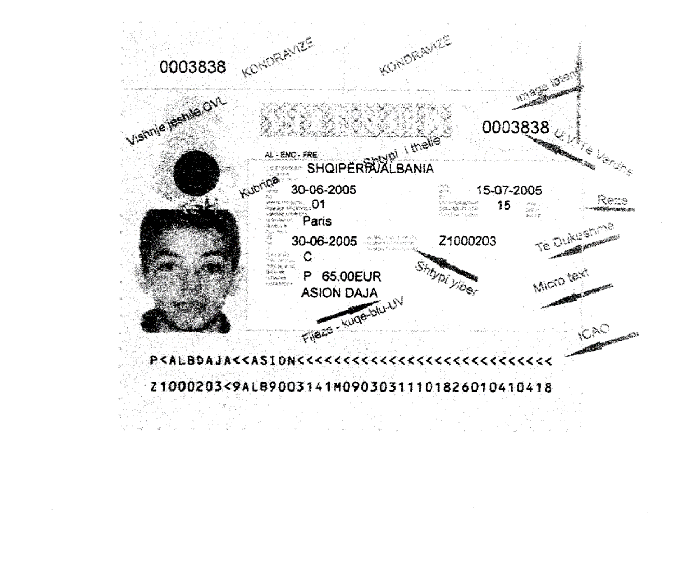

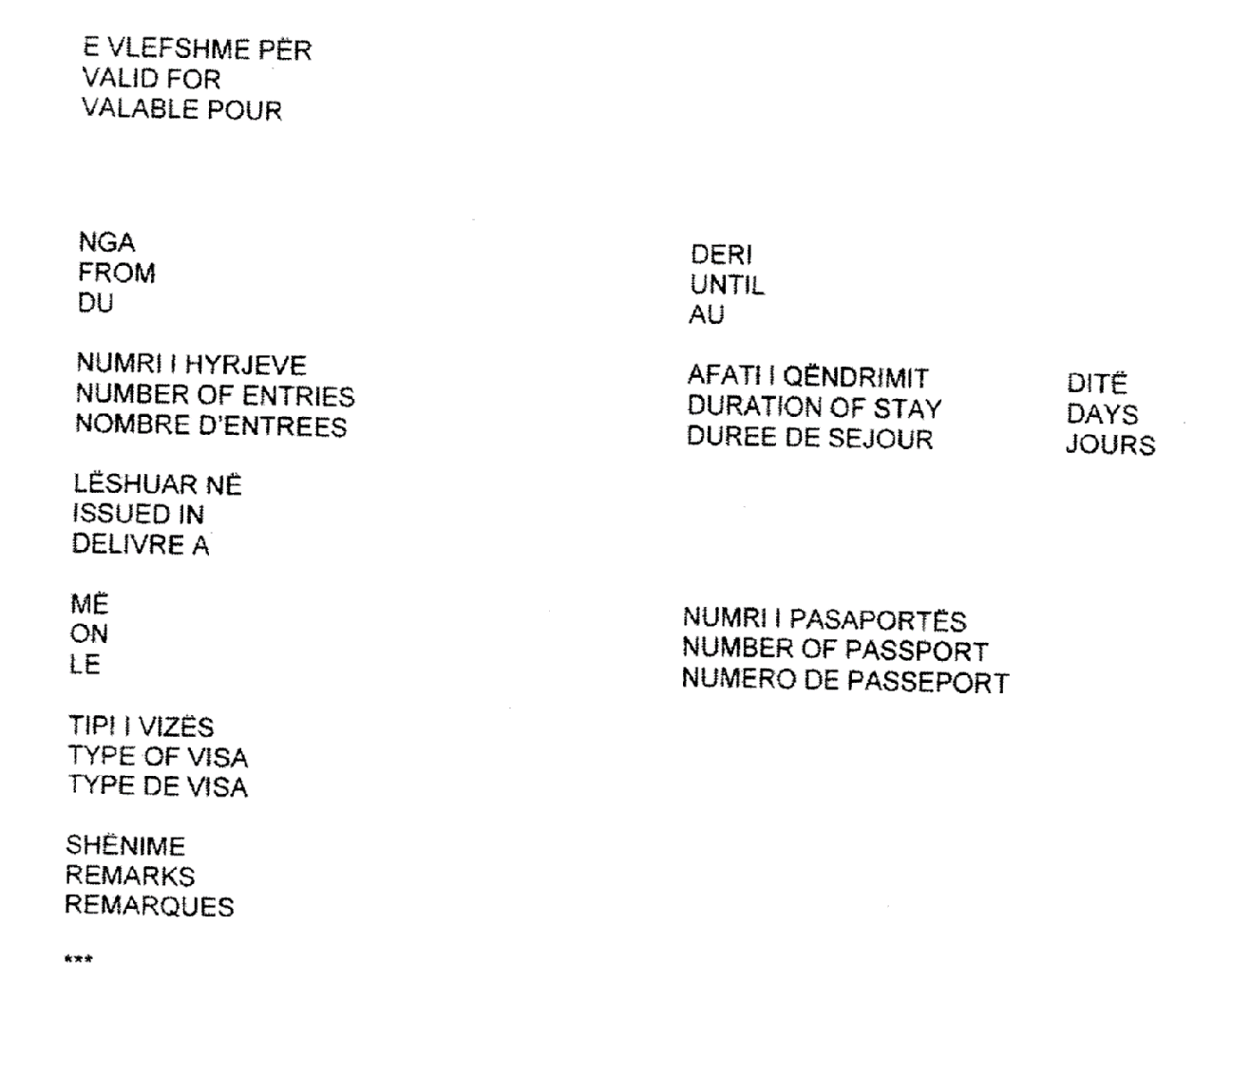

VENDIM

Nr.494, datë 15.5.2009

PËR LEJIMIN E KALIMIT TRANZIT TË PESË AUTOKOLONAVE USHTARAKE ITALIANE, PËRMES TERRITORIT TË REPUBLIKËS SË SHQIPËRISË

Në mbështetje të nenit 100 të Kushtetutës dhe të neneve 16, pika 2, 17, 18 e 19 të ligjit nr.9363, datë 24.3.2005 “Për mënyrën dhe procedurat e vendosjes dhe kalimit të forcave ushtarake të huaja në territorin e Republikës së Shqipërisë, si dhe dërgimin e forcave ushtarake shqiptare, jashtë vendit”, me propozimin e Ministrit të Mbrojtjes, Këshilli i Ministrave

VENDOSI:

1. Lejimin e kalimit tranzit, përmes territorit të Republikës së Shqipërisë, më 18 maj 2009, në itinerarin Qafë-Thanë – porti i Durrësit, të dy autokolonave ushtarake italiane, si më poshtë vijon;
- Autokolona e parë përbëhet nga 12 (dymbëdhjetë) automjete dhe 30 (tridhjetë) trupa;
- Autokolona e dytë përbëhet nga 5 (pesë) automjete dhe 10 (dhjetë) trupa.
2. Lejimin e kalimit tranzit, përmes territorit të Republikës së Shqipërisë, më 20 maj 2009, në itinerarin porti i Durrësit – Qafë-Thanë, të një autokolone ushtarake italiane, të përbërë nga 11 (njëmbëdhjetë) automjete dhe 28 (njëzet e tetë) trupa.
3. Lejimin e kalimit tranzit, përmes territorit të Republikës së Shqipërisë, më 22 maj 2009, në itinerarin porti i Durrësit – Qafë-Thanë, të dy autokolonave ushtarake italiane, si më poshtë vijon:
- Autokolona e parë përbëhet nga 5 (pesë) automjete dhe 10 (dhjetë) trupa;
- Autokolona e dytë përbëhet nga 1 (një) automjet dhe 2 (dy) trupa.
4. Pika e hyrjes në territorin e Republikës së Shqipërisë për autokolonat, që do të kalojnë më 18 maj 2009, është pika e kalimit të kufirit Qafë-Thanë dhe pika e daljes është pika e kalimit kufitar në portin e Durrësit.
Pika e hyrjes në territorin e Republikës së Shqipërisë për autokolonat, që do të kalojnë më 20 e 22 maj 2009, është pika e kalimit të kufirit porti i Durrësit dhe pika e daljes është pika e kalimit të kufirit Qafë-Thanë.
5. Autokolonat ushtarake italiane, gjatë hyrjes, lëvizjes dhe daljes nga territori i Republikës së Shqipërisë të shoqërohen nga njësi të armatosura të Forcave të Armatosura të Republikës së Shqipërisë.
6. Ngarkohet Ministria e Mbrojtjes për zbatimin e këtij vendimi.
Ky vendim hyn në fuqi menjëherë dhe botohet në Fletoren Zyrtare.

KRYEMINISTRI
Sali Berisha

VENDIM

Nr.495, datë 15.5.2009

PËR NJË NDRYSHIM NË VENDIMIN NR.1, DATË 10.1.2007 TË KËSHILLIT TË MINISTRAVE “PËR MIRATIMIN E RREGULLAVE PËR PrOKURIMIN PUBLIK”, TË NDRYSHUAR

Në mbështetje të nenit 100 të Kushtetutës dhe të nenit 75 të ligjit nr.9643, datë 20.11.2006 “Për prokurimin publik”, të ndryshuar, me propozimin e zëvendëskryeministrit, Këshilli i Ministrave

VENDOSI:

Fjalia e parë e shkronjës “a” të pikës 3 “Buletini i Njoftimeve Publike”, të kreut I “Organizimi i prokurimit publik”, në tekstin e rregullave të prokurimit publik, që i bashkëlidhet vendimit nr.1, datë 10.1.2007 të Këshillit të Ministrave, të ndryshuar, ndryshohet, si më poshtë vijon:
“APP-ja boton çdo ditë të hënë Buletinin e Njoftimeve Publike, si dhe në çdo rast tjetër, me vendim të drejtorit të APP-së.”.
Ky vendim hyn në fuqi menjëherë dhe botohet në Fletoren Zyrtare.

KRYEMINISTRI
Sali Berisha

Vendim

Nr.497, datë 8.4.2009

Për disa ndryshime në vendimin nr.524, datë 30.7.2004 të Këshillit të Ministrave “Për masën dhe mënyrën e kompensimit të qirasë së banesës dhe të ushqimit të ushtarakëve të forcave të armatosura të Republikës së Shqipërisë“, të ndryshuar

Në mbështetje të nenit 100 të Kushtetutës dhe të nenit 21 të ligjit nr.9210, datë 23.3.2004 “Për statusin e ushtarakut të Forcave të Armatosura të Republikës së Shqipërisë”, me propozimin e Ministrit të Mbrojtjes, Këshilli i Ministrave

Vendosi:

1. Në vendimin nr.524, datë 30.7.2004 të Këshillit të Ministrave, të ndryshuar, të bëhen këto ndryshime:
a) Pika 1 ndryshohet, si më poshtë vijon:
“1. Ushtaraku aktiv i Forcave të Armatosura (oficer, nënoficetr, ushtar profesionist), që për shkak të detyrës, emërohet ose transferohet larg vendbanimit dhe nuk është trajtuar me banesë ose me kredi nga Ministria e Mbrojtjes, dhe kur ai ose ndonjë pjesëtar i familjes nuk ka banesë në pronësi në vendin e punës, përfiton kompensim për qira banese deri në tre vjet.
Masa e kompensimit të qirasë së banesës të jetë:
-70 për qind të çmimit mesatar mujor të tregut, për qira banese, të tipit garsionerë, kur është beqar ose i martuar dhe pa fëmijë;
-70 për qind të çmimit mesatar mujor të tregut, për qira banese, të tipit 1+1, kur është i martuar dhe ka një fëmijë;

- 80 për qind të çmimit mesar mujor të tregut, për qira banese, të tipit 2+1, kur është i martuar dhe ka më shumë se një fëmijë.
Çmimi mesatar i qirasë së banesës përcaktohet, çdo vit, nga Ministria e Financave dhe Ministria e Mbrojtjes.”.
b) Pika 2 ndryshohet, si më poshtë vijon:
“2. Ushtaraku aktiv (oficer, nënoficer, ushtar profesionist), që përfiton kompensim për qira banese, duhet të paraqesë pranë strukturës ushtarake përkatëse këto dokumente:
a) Kërkesën për kompensimin e qirasë së banesës;
b) Certifikatën personale;
c) Certifikatën familjare;
ç) Kontratën e qirasë së banesës, të noterizuar;
d) Vërtetimin përkatës, se nuk është trajtuar me banesë apo me kredi nga Ministria e Mbrojtjes;
dh)Vërtetimin përkatës se ai/ajo ose pjesëtarët e familjes, nuk kanë banesë në pronësi.
Këto dokumente rifreksohen çdo vit”.
2. Ngarkohet Ministria e Mbrojtjes për zbatimin e këtij vendimi.
Ky vendim hyn në fuqi pas botimit në Fletoren Zyrtare.
Kryeministri
Sali Berisha

VENDIM

Nr.499, datë 6.5.2009

PËR NJË SHTESË NË VENDIMIN NR.384, DATË 20.5.1996 TË KËSHILLIT TË MINISTRAVE “PËR MBROJTJEN E TË MITURVE NË PUNË”, TË NDRYSHUAR

Në mbështetje të nenit 100 të Kushtetutës dhe të pikës 3, të nenit 103 të ligjit nr.7961, datë 12.7.1995 “Kodi i Punës i Republikës së Shqipërisë”, të ndryshuar, me propozimin e Ministrit të Punës, Çështjeve Sociale dhe Shanseve të Barabarta, Këshilli i Ministrave

VENDOSI:

Në vendimin nr.384, datë 20.5.1996 të Këshillit të Ministrave, të ndryshuar, të bëhet shtesa e mëposhtme:
1. Pas shkronjës “H”, “Pushimet”, shtohet shkronja “I” “Kontrolli mjekësor”, me këtë përmbajtje:
“I. Kontrolli mjekësor
9. Punëmarrësit e mitur, nën 18 vjeç, para fillimit të marrëdhënieve të punës duhet të paraqesin, pranë mjekut të ndërmarrjes, raportin e komisionit mjeko-ligjor, ku të deklarohet aftësia e tyre për punë.
10. Punëdhënësi, gjatë marrëdhënieve të punës, duhet t’u garantojë punëmarrësve të mitur kontroll periodik mjekësor për gjendjen e tyre shëndetësore, të përshtatur edhe në funksion të rreziqeve, të cilat lidhen me punë, që ai kryen.
11. Kontrolli periodik mjekësor kryhet çdo:
a) 12 muaj punë, për punëmarrësit e mitur, nën 18 vjeç, të cilët janë të punësuar në punë të lehta;
b) 6 muaj punë, për punëmarrësit e mitur, nën 18 vjeç, të cilët janë të punësuar në punë të vështira, të përcaktuara në listën, që i bashkëlidhet këtij vendimi.
12. Punëdhënësi përballon shpenzimet për kontrollet periodike mjekësore të punëmarrësit të mitur dhe garanton ruajtjen e kofidencialitetit të çdo të dhëne, lidhur me gjendjen e tij shëndetësore.”.
2. Ngarkohen Ministria e Punës, Çështjeve Sociale dhe Shanseve të Barabarta dhe Ministria e Shëndetësisë për kontrollin e zbatimit të këtij vendimi.
Ky vendim hyn në fuqi pas botimit në Fletoren Zyrtare.
Kryeministri
Sali Berisha

VENDIM

Nr.503, datë 13.5.2009

PËR MIRATIMIN E TARIFAVE PËR SHËRBIMET, QË OFROHEN NGA AUTORITETI KOMBËTAR PËR CERTIFIKIMIN ELEKTRONIK

Në mbështetje të nenit 100 të Kushtetutës dhe të nenit 55 të ligjit nr.9880, datë 25.2.2008 “Për nënshkrimin elektronik”, me propozimin e Ministrit të Brendshëm, Këshilli i Ministrave

VENDOSI:

1. Miratimin e tarifave për shërbimet, që ofrohen nga Autoriteti Kombëtar për Certifikimin Elektronik, sipas tekstit, që i bashkëlidhet këtij vendimi.
2. Ngarkohet Ministria e Brendshme për zbatimin e këtij vendimi.
Ky vendim hyn në fuqi pas botimit në Fletoren Zyrtare.
Kryeministri
Sali Berisha

Tarifat që zbatohen nga Autoriteti Kombëtar për Certifikimin Elektronik

Lloji i shërbimit | Vlera e tarifës | Periodiciteti i tarifës
Regjistrim i ofruesit të sh]ërbimit të certifikimit | 20 000 lekë | Njëvjeçar
Regjistrim i organizimit të testimit e konfirmimit | 20 000 lekë | Njëvjeçar
Vlerësim periodik | 10 000 lekë | Njëvjeçar

VENDIM

Nr.505, datë 13.5.2009

PËR HEQJEN NGA FONDI PYJOR DHE KULLOSOR TË SIPËRFAQEVE TË DISA NGASTRAVE TË EKONOMIVE PYJORE “MALI I KAKARIQIT”, LEZHË, DHE “DAJÇ-VELIPOJË”, SHKODËR, QË DO TË PËRDOREN NGA “SEASIF GROUP”, SHPK, PËR NDËRTIM FABRIKE ÇIMENTOJE DHE KARIERE GURI GËLQEROR

Në mbështetje të nenit 100 të Kushtetutës, të shkronjës “b” të pikës 1 të nenit 17 të ligjit nr.9385, datë 4.5.2005 “Për pyjet dhe shërbimin pyjor”, të ndryshuar, dhe të shkronjës “b” të pikës 1 të nenit 10 të ligjit nr.9693, datë 19.3.2007 “Për fondin kullosor”, të ndryshuar, me propozimin e Ministrit të Ekonomisë, Tregtisë dhe Energjetikës dhe të Ministrit të Mjedisit, Pyjeve dhe Administrimit të Ujërave, Këshilli i Ministrave

VENDOSI:

1. Sipërfaqet në ngastrat 1 e 2 të ekonomisë pyjore “Mali i Kakariqit”, Lezhë, dhe në ngastrat 40 e 41 të ekonomisë pyjore “Dajç-Velipojë”, Shkodër, që do të përdoren nga “Seasif Group”, sh.p.k., për karierë guri gëlqeror, me sipërfaqe 80,3 (tetëdhjetë presje tre) ha, dhe për ndërtim fabrike çimentoje, 16,7 (gjashtëmbëdhjetë presje shtatë) ha, gjithsej 97 (nëntëdhjetë e shtatë) ha, të hiqen nga fondi pyjor e kullosor kombëtar dhe të çregjistrohen nga kadastra kombëtare e pyjeve dhe kullotave, sipas tabelës 1 dhe hartës përkatëse, që i bashkëlidhen këtij vendimi.
2. Zyrat e regjistrimit të pasurive të paluajtshme, pasi të përcaktojnë në terren dhe në hartë kufijtë e rinj të fondit pyjor dhe kullosor kombëtar, që rezultojnë nga heqja e sipërfaqeve të këtyre ngastrave, sipas pikës 1 të këtij vendimi, të bëjnë çregjistrimin e sipërfaqeve nga kategoria “Tokë e zënë, kullotë” dhe “Tokë e zënë, pyll” dhe t’i regjistrojnë në sipërfaqe inproduktive (karierë guri gëlqeror dhe truall për ndërtim fabrike), në përputhje me pikën 9, të vendimit nr.1353, datë 10.10.2008 të Këshillit të Ministrave “Për rregullat për paraqitjen e kërkesës, mbajtjen dhe plotësimin e dokumentacionit teknik, kriteret dhe procedurat e zvogëlimit të sipërfaqes dhe të vëllimit të fondit pyjor”.
3. Vlera e kësaj sipërfaqeje pyjore dhe kullosore të paguhet nga “Seasif Group”, sh.p.k., sipas akteve ligjore në fuqi. Llogaritja e tarifave për heqjen nga fondi pyjor të bëhet sipas lidhjes 4, që i bashkëlidhet vendimit nr.391,datë 21.6.2006 të Këshillit të Ministrave “Për përcaktimin e tarifave në sektorin e pyjeve dhe kullotave”.
4. “Seasif Group”, sh.p.k.-ja, brenda 3 (tre) viteve nga hyrja në fuqi e këtij vendimi, të pyllëzojë, me fondet e veta, 53 (pesëdhjetë e tre) ha me pyje, si dhe të përmirësojë 38 (tridhjetë e tetë) ha kullotë, në ngastrat e përcaktuara nga drejtoria përkatëse e shërbimit pyjor.
Lloji i drurëve, që do të mbillen, dhe grafiku i mbjelljeve të caktohen nga drejtoritë përkatëse të shërbimit pyjor, në bashkëpunim me njësitë e qeverisjes vendore, të cilat i ndjekin mbjelljet deri në marrjen në dorëzim, me procesverbal, të sipërfaqes së pyllëzuar, sipas marrëveshjes, që do të lidhin me kërkuesin.
4. Ngarkohen Ministria e Mjedisit, Pyjeve dhe Administrimit të Ujërave, kryeregjistruesi i Pasurive të Paluajtshme të Republikës së Shqipërisë, komuna Balldre e qarkut të Lezhës, e komuna Bushat e qarkut të Shkodrës, për zbatimin e këtij vendimi.
Ky vendim hyn në fuqi pas botimit në Fletoren Zyrtare.

Kryeministri
Sali Berisha

Tabela 1

Përdorimi i territorit sipas kadastrës pyjore dhe ZRPP

Sipas kadastrës së pyjeve dhe kullotave |  |  |  |  |  |  | Sipas ZRPP |  | Objekti
Ekonomia pyjore/kullosore | Ngastra,  n/ngastra | Përdorimi i territorit | Forma e qeverimit | Funksioni | Pronësia | Sip.që hiqet ha | Përdorimi territorit | Sip.ha | Objekti
Ep Mali i Kakarriqit | 1 | Pyll | Shkurre | Prodhues | Kom.Balldren | 21.9 | Kullotë | 21.9 | Karrierë guri gëlqeror
Ep Mali i Kakarriqit | 2 | Pyll | Shkurre | Prodhues | Kom.Balldren | 11.1 | Kullotë | 11.1 | Karrierë guri gëlqeror
Ep Dajç – Velipojë | 40 | Pyll | Cungishte | Prodhues | Kom.Bushat | 8.9 | Kullotë | 8.9 | Karrierë guri gëlqeror
Ep Dajç – Velipojë | 40 | Pyll | Cungishte | Prodhue | Kom.Bushat | 10.7 | Kullotë | 10.7 | Fabrika
Ep Dajç – Velipojë | 41 | Kullotë | Ska | Ska | Kom.Bushat | 38.4 | Kullotë | 38.4 | Karrierë guri gëlqeror
Jashtë fondit pyjor/kullosor |  |  |  |  | Kom.Bushat | 0.0 | Kullotë | 6.0 | Fabrika
TOTALI |  |  |  |  |  | 91.0 |  | 97.0

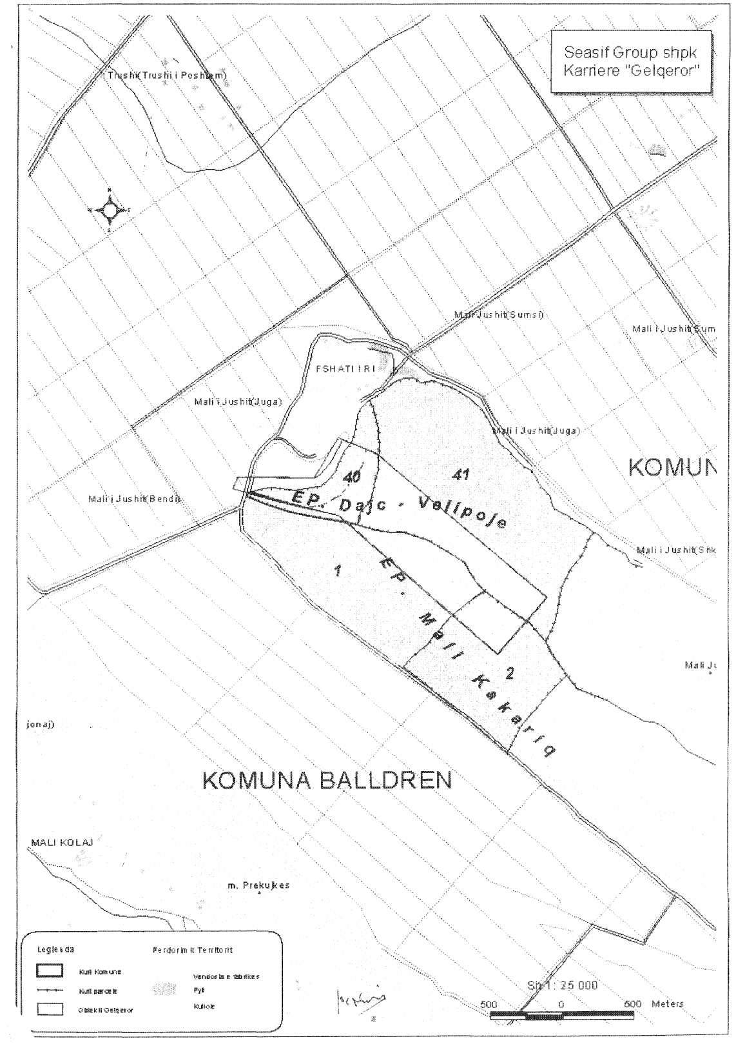

VENDIM

Nr.508, datë 13.5.2008

PËR MIRATIMIN E RAPORTIT PËR GJENDJEN E MJEDISIT, PËR VITIN 2008

Në mbështetje të nenit 100 të Kushtetutës dhe të shkronjës “b” të pikës 2 të nenit 69 të ligjit nr.8934, datë 5.9.2002 “Për mbrojtjen e mjedisit”, të ndryshuar, me propozimin e Ministrit të Mjedisit, Pyjeve dhe Administrimit të Ujërave, Këshilli i Ministrave

VENDOSI:

Miratimin e raportit për gjendjen e mjedisit, për vitin 2008, sipas tekstit, që i bashkëlidhet këtij vendimi.
Ky vendim hyn në fuqi pas botimit në Fletoren Zyrtare.

Kryeministri
Sali Berisha

VENDIM

Nr.510, datë 13.5.2009

PËR NGRITJEN, PËRBËRJEN, ORGANIZIMIN, FUNKSIONIMIN DHE MËNYRËN E SHPËRBLIMIT TË KOMISIONIT TË MBROJTJES NGA RREZATIMET

Në mbështetje të nenit 100 të Kushtetutës dhe të pikës 4 të nenit 6 të ligjit nr.8025, datë 9.11.1995 “Për mbrojtjen nga rrezatimet jonizuese”, të ndryshuar, me propozimin e Ministrit të Shëndetësisë, Këshilli i Ministrave

VENDOSI:

1. Ngritjen e Komisionit të Mbrojtjes nga Rrezatimet, i cili të kryesohet nga Ministri i Shëndetësisë dhe të ketë në përbërje:
- Një përfaqësues nga Instituti i Shëndetit Publik;
- Drejtorin e Drejtorisë Juridike, në Ministrinë e Shëndetësisë;
- Një përfaqësues nga Ministria e Mjedisit, Pyjeve dhe Administrimit të Ujërave;
- Një ekspert të rrezatimeve jonizuese;
- Dy përfaqësues nga Universiteti i Tiranës, ekspertë të mbrojtjes nga rrezatimet;
- Një përfaqësues nga Agjencia Kombëtare e Burimeve Natyrore.
2. Kryetari i zyrës së mbrojtjes nga rrezatimet është sekretar i Komisionit të Mbrojtjes nga Rrezatimet, ekspert të rrezatimeve jonizuese.
3. Komisioni i Mbrojtjes nga Rrezatimet (KMRR) është autoriteti kombëtar rregullator, i cili mbikëqyr dhe siguron zbatimin e ligjit nr.8025, datë 9.11.1995 “Për mbrojtjen nga rrezatimet jonizuese”, të ndryshuar, dhe të akteve të tjera ligjore dhe nënligjore, në fushën e mbrojtjes nga rrezatimet jonizuese.
4. Komisioni mblidhet, si rregull, një herë në 2 muaj, sipas njoftimit të kryetarit dhe mbledhjet zhvillohen me jo më pak se 2/3 e anëtarëve. Njoftimi përmban rendin e ditës dhe materialet, që do të diskutohen në mbledhje. Ai u dërgohet anëtarëve të komisionit të paktën 7 ditë përpara datës së caktuar për mbledhje.
5. Mbledhja e parë e KMRR-së duhet të thirret jo më vonë se 45 ditë nga data e hyrjes në fuqi të këtij vendimi dhe në këtë mbledhje zgjidhet protokolluesi i komisionit, i cili mban procesverbalin e mbledhjeve të KMRR-së.
6. Mbledhjet e KMR-së i drejton kryetari, dhe, në mungesë të tij, vetë kryetari cakton një anëtar të komisionit për drejtimin e mbledhjes.
7. Kur një anëtar nuk merr pjesë në tri mbledhje radhazi përjashtohet, me vendim të Kryetarit të Komisionit të Mbrojtjes, dhe zëvendësohet nga institucioni përkatës.
8. Mandati i anëtarëve të komisionit është 4-vjeçar.
9. Shpërblimi për pjesëmarrje në mbledhje, për çdo anëtar dhe për sekretarin e Komisionit të Mbrojtjes nga Rrezatimi, është 5000 (pesë mijë) lekë për çdo mbledhje.
10. Efektet financiare, që rrjedhin nga zbatimi i këtij vendimi, mbulohen nga buxheti vjetor, i miratuar për Ministrinë e Shëndetësisë.
11. Ngarkohet Ministria e Shëndetësisë për zbatimin e këtij vendimi.
Ky vendim hyn në fuqi pas botimit në Fletoren Zyrtare.

Kryeministri
Sali Berisha

Vendim

Nr.511, datë 13.5.2009

Për disa shtesa në vendimin nr.338, datë 19.3.2008 të Këshillit të Ministrave “Për miratimin e modelit të tregut të energjisë elektrike”, të ndryshuar

Në mbështetje të nenit 100 të Kushtetutës dhe të nenit 53 të ligjit nr.9072, datë 22.5.2003 “Për sektorin e energjisë elektrike”, të ndryshuar, me propozimin e Ministrit të Ekonomisë, Tregtisë dhe Energjetikës, Këshillit i Ministrave

Vendosi:

Në tekstin e modelit të tregut të energjisë elektrike, miratuar me vendimin nr.338, datë 19.3.2008 të Këshillit të Ministrave, të ndryshuar, të bëhen shtesat e mëposhtme:
1. Në fund të pikës 5.4 shtohet paragrafi, me këtë përmbajtje:
“Disbalancat (devijimet), nga programi javor, deri në maspn +/-5%, do të vlerësohen disbalanca (devijime), për të cilat pjesëmarrësit e tregut nuk do të paguajnë sanksione, por kanë detyrimin që, për javën/javët pasardhëse, të planifikojnë rregullimin e këtyre disbalancave (devijimeve).”.
2. Në fund të nënndarjes “Të arkëtueshme/të pagueshme” të pikës 6.1 vendoset shifra “+/-5%”.
3. Në fund të nënndarjes “Të arkëtueshme/të pagueshme” të pikës 6.2, vendoset shifra “+/-5%”.
4. Në fund të nëndarjes “Të arkëtueshme/të pagueshme” të pikës 6.4, vendoset “shifra+/-5%”.
5. Në fund të paragrafit të parë të nënndarjes “Të arkëtueshme/të pagueshme”, të pikës 6.5 vendoset shifra “+/-5%”.
Ky vendim hyn në fuqi pas botimit në Fletoren Zyrtare.
Kryeministri
Sali Berisha

VENDIM

Nr.512, datë 13.5.2009

PËR MIRATIMIN E AUTORIZIMIT PËR NDËRTIMIN E CENTRALIT ELEKTRIK ME ERË (PARQE EOLIKE), PËR “ENPOWER ALBANIA”, SHPK

Në mbështetje të nenit 100 të Kushtetutës dhe të pikës 2 të nenit 34/1 të ligjit nr.9072, datë 22.5.2003 “Për sektorin e energjisë elektrike”, të ndryshuar, me propozimin e Ministrit të Ekonomisë, Tregtisë dhe Energjetikës, Këshilli i Ministrave

VENDOSI:

1. Miratimin e autorizimit për ndërtimin e centralit elektrik me erë (parqe eolike), të vendosura në gadishullin e Karaburunit, malet “Rrëzë e Kanalit”dhe malet Lungarë, sipas koordinatave të zonave të përcaktuara në hartën, që i bashkëlidhet këtij vendimi, për “Enpower Albania”, sh.p.k., filial në Shqipëri i “Moncada Energy Group”, Srl, Itali, me seli në adresën: rruga “Nikolla Tupe”, nr.5/1, Tiranë, Shqipëri, regjistruar në regjistrin tregtar pranë Qendrës Kombëtare të Regjistrimit, mbajtëse e NUIS K72312008, sipas tekstit, që i bashkëlidhet këtij vendimi.
2. Ngarkohet Ministria e Ekonomisë, Tregtisë dhe Energjetikës për zbatimin e këtij vendimi.
Ky vendim hyn në fuqi pas botimit në Fletoren Zyrtare.

Kryeministri
Sali Berisha

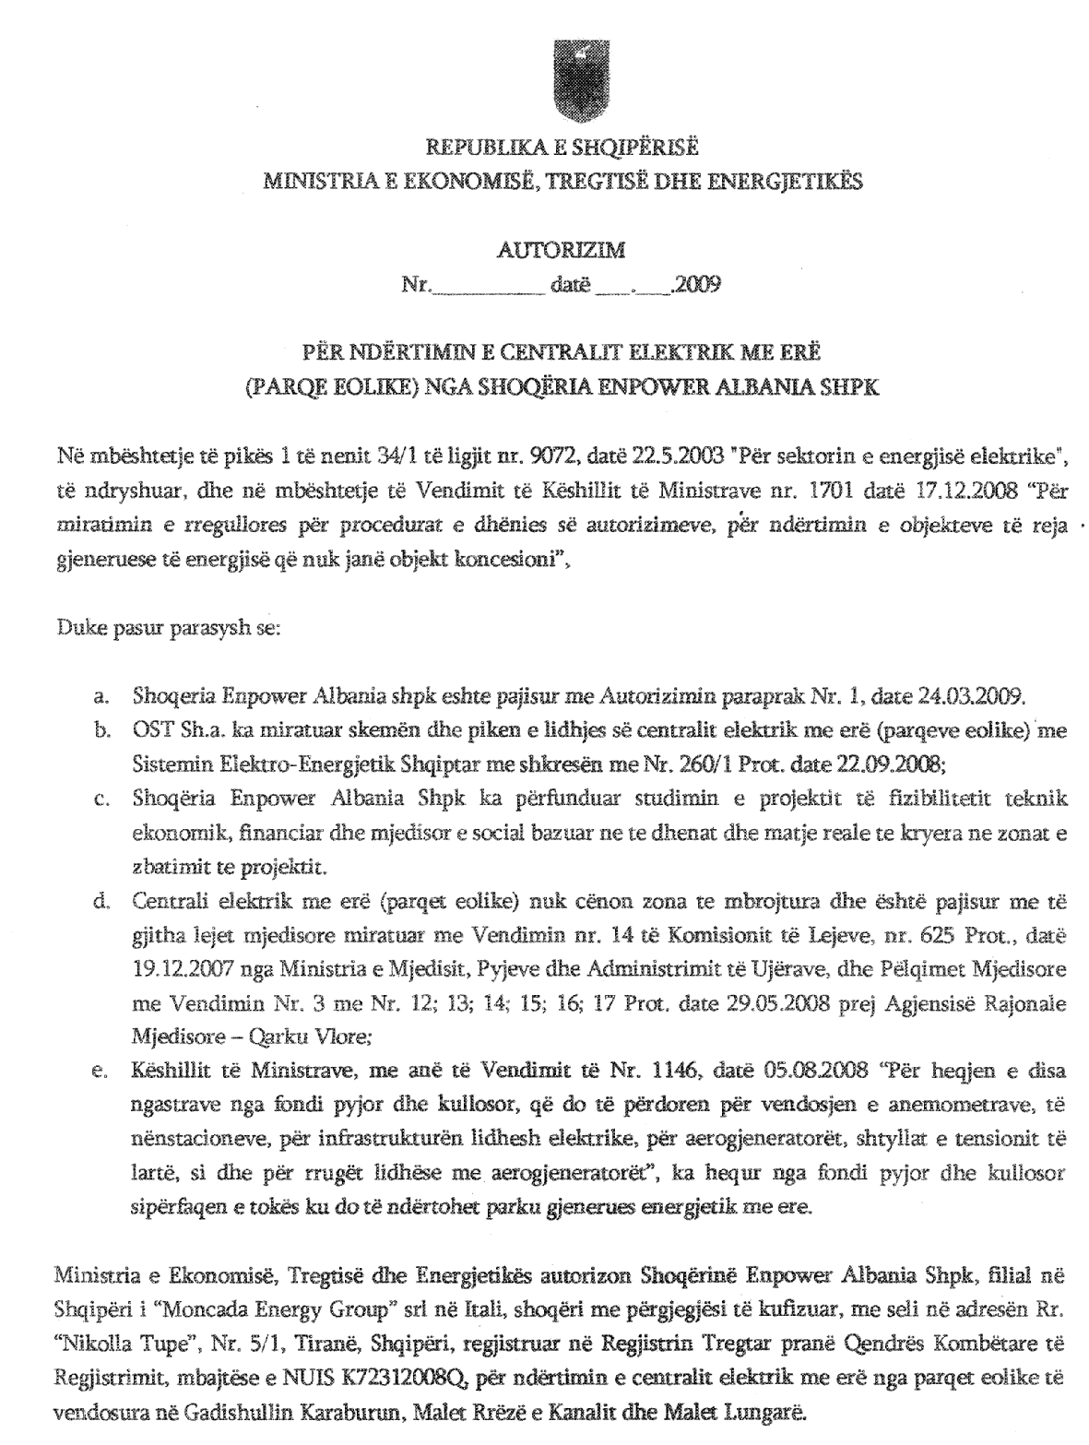

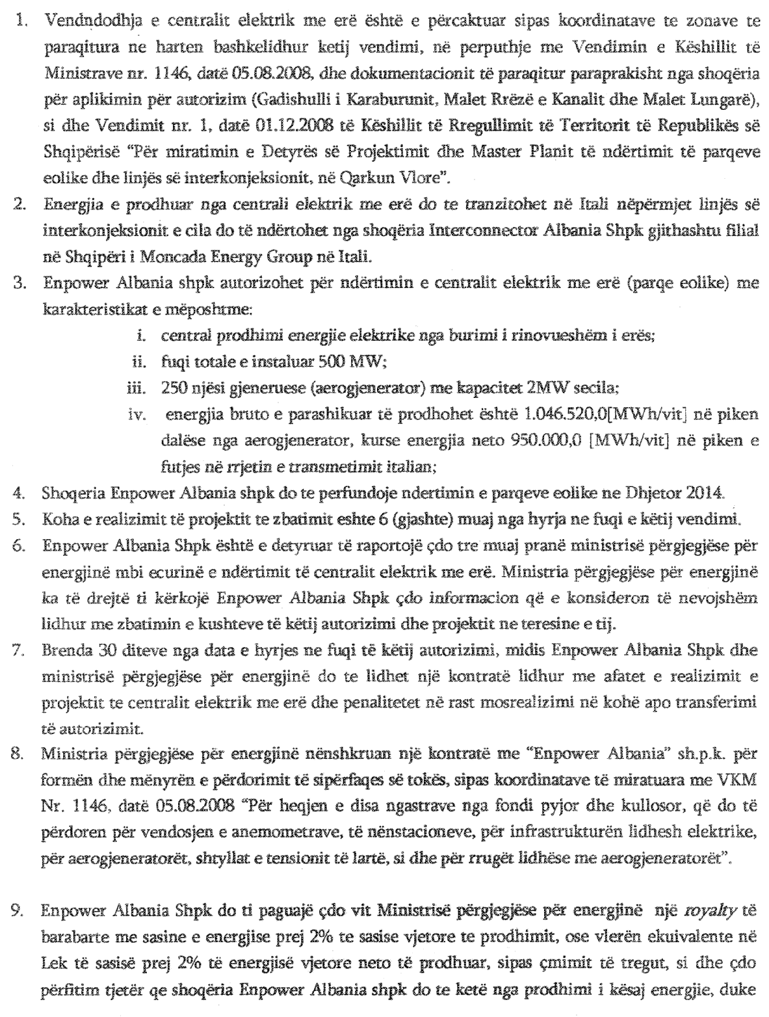

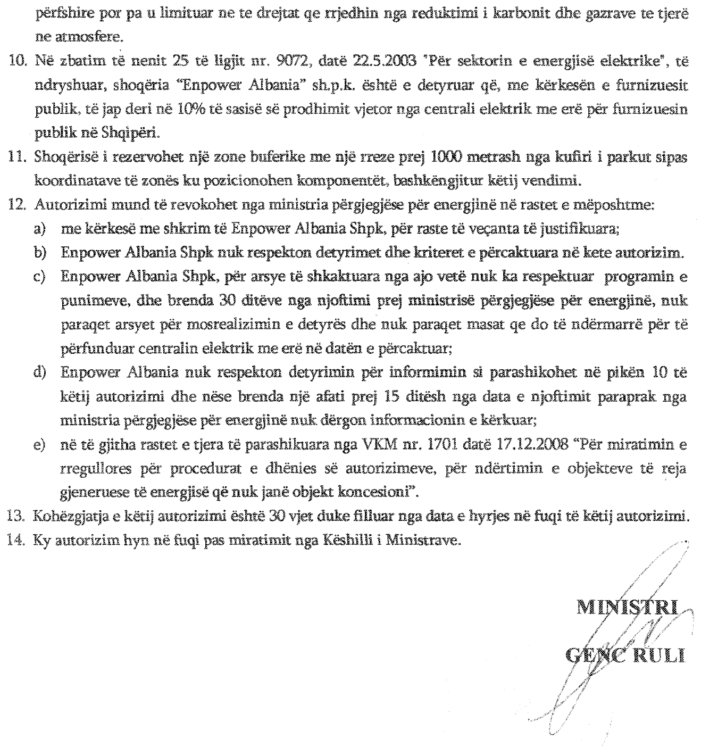

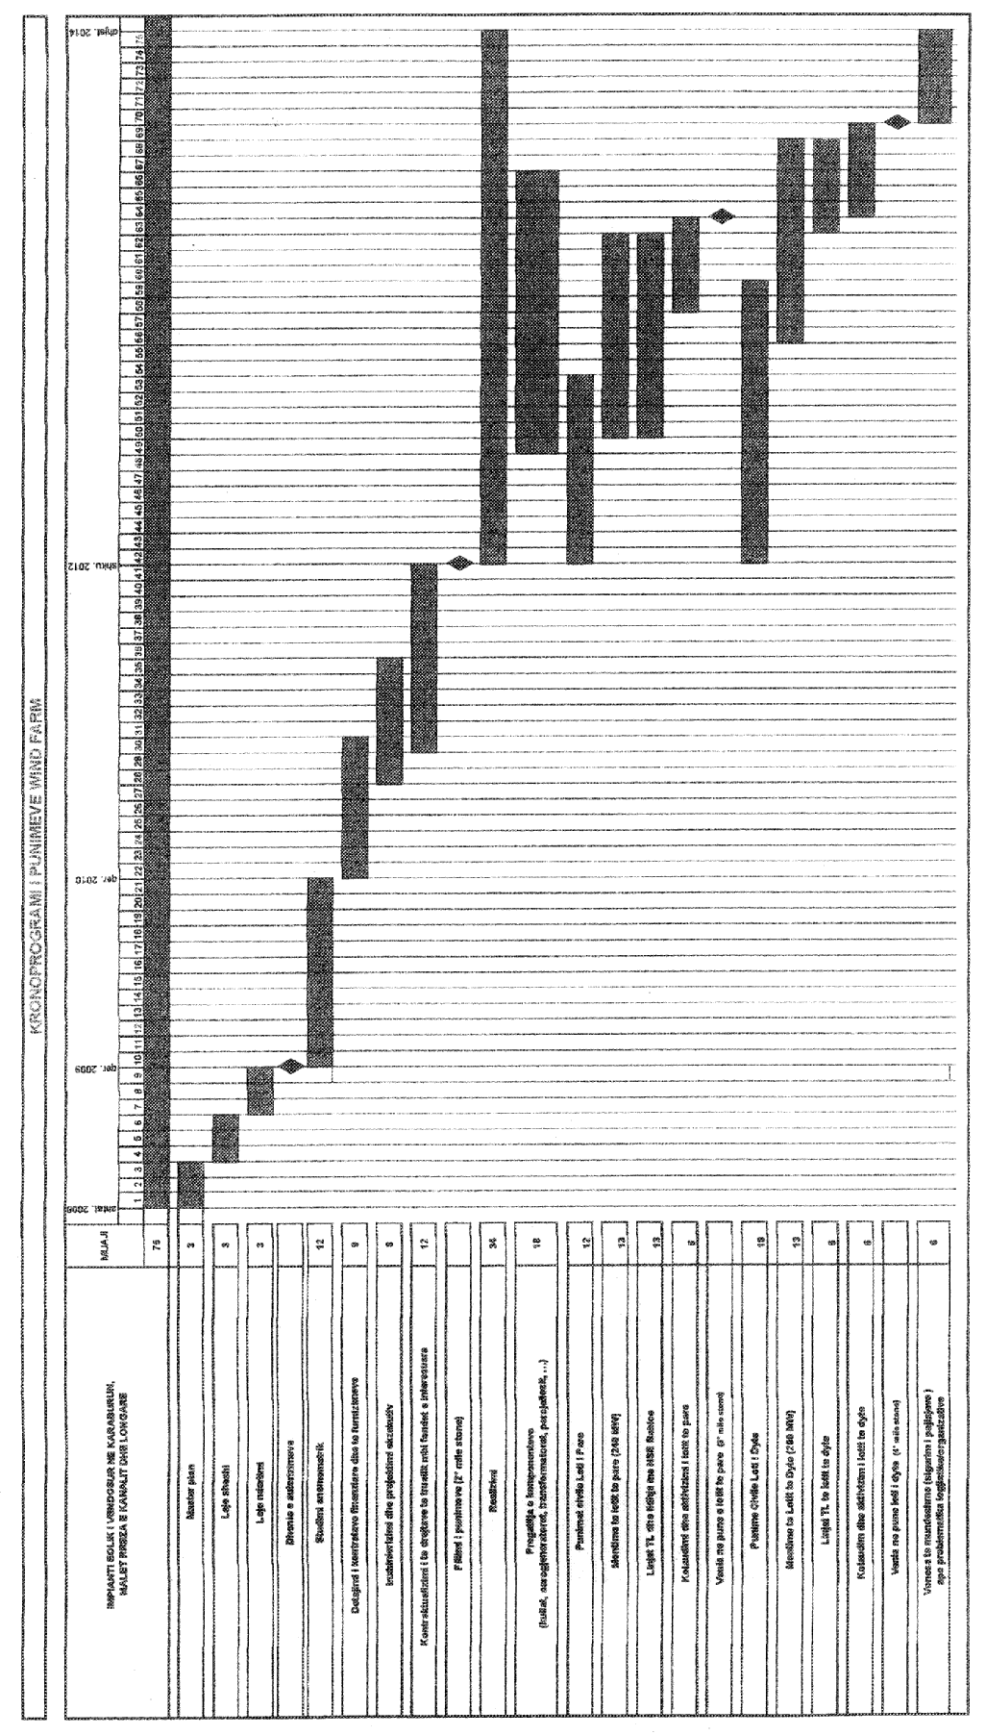

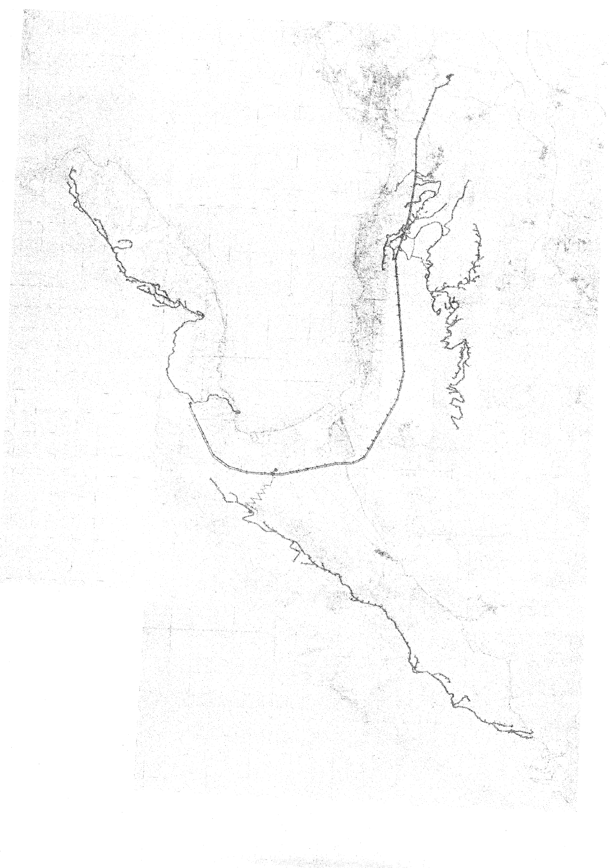

VENDIM

Nr.513, datë 13.5.2009

PËR SHPRONËSIMIN, PËR INTERES PUBLIK, TË PRONARËVE TË PASURIVE TË PALUAJTSHME, PRONË PRIVATE, QË PREKEN NGA NDËRTIMI I SEGMENTIT RRUGOR “UNAZA, KAVAJË”

Në mbështetje të nenit 100 të Kushtetutës, të neneve 5, pika 1, 20 e 21 të ligjit nr.8561, datë 22.12.1999 “ Për shpronësimet dhe marrjen në përdorim të përkohshëm të pasurisë, pronë private, për interes publik”, dhe të nenit 8 të ligjit nr.9836, datë 26.11.2007 “Për Buxhetin e Shtetit të vitit 2008”, të ndryshuar, me propozimin e Ministrit të Punëve Publike, Transportit dhe Telekomunikacionit, Këshilli i Ministrave

VENDOSI:

1.Shpronësimin, për interes publik, të pronarëve të pasurive të paluajtshme, pronë private, që preken nga ndërtimi i segmentit rrugor “Unaza, Kavajë”.
2. Shpronësimi të bëhet në favor të Drejtorisë së Përgjithshme të Rrugëve.
3. Pronarët e pasurive të paluajtshme, që shpronësohen, të kompensohen në vlerë të plotë, sipas masës përkatëse, që paraqitet në tabelën, që i bashkëlidhet këtij vendimi, për sipërfaqen 498 (katërqind e nëntëdhjetë e tetë) m², tokë/truall, me vlerë të përgjithshme shpronësimi 10 436 170 (dhjetë milionë e katërqind e tridhjetë e gjashtë mijë e njëqind e shtatëdhjetë) lekë.
4. Ky fond prej 10 436 170 (dhjetë milionë e katërqind e tridhjetë e gjashtë mijë e njëqind e shtatëdhjetë) lekësh, të përballohet nga llogaria e veçantë e Ministrisë së Financave në Bankën e Shqipërisë “Fondi i shpronësimeve”.
5. Shpenzimet procedurale, në vlerën 256 000 (dyqind e pesëdhjetë e gjashtë mijë) lekë, të përballohen nga Drejtoria e Përgjithshme e Rrugëve.
6. Shpronësimi të fillojë më 30.5.2009 dhe të përfundojë më 30.8.2009.
7. Pronarët e përmendur në listën, që i bashkëlidhet këtij vendimi, për të cilët është bërë shënimi “Proces regjistrimi” dhe “Konfirmim ZRPP”, të kompensohen, për efekt shpronësimi, pasi të kenë dorëzuar dokumentacionin e pronësisë, pranë Drejtorisë së Përgjithshme të Rrugëve.
8. Drejtoria e Përgjithshme e Rrugëve të kryejë verifikimet për përputhshmërinë e sipërfaqeve, që shpronësohen, me numrat e pasurive në pronësi të pronarëve.
9. Ngarkohen Ministria e Punëve Publike, Transportit dhe Telekomunikacionit, Ministria e Financave dhe Drejtoria e Përgjithshme e Rrugëve për zbatimin e këtij vendimi.
Ky vendim hyn në fuqi menjëherë dhe botohet në Fletoren Zyrtare.

Kryeministri
Sali Berisha

REPUBLIKA E SHQIPËRISË
DREJTORIA E PËRGJITHSHME E RRUGËVE
DREJTORIA JURIDIKE
SEKTORI I SHPRONËSIMEVE

Lista emërore e pronarëve që shpronësohen nga ndërtimi i rrugës “Unaza kavajë“

Nr | Emri | Atësia | Mbiemri | Zona kadas. |  | Sipërf. | Lloji i pasurisë |  |  |  |  | Shuma | Shënime
 |  |  |  |  | Nr. | Përgj. | Truall |  |  | Objekt |  | Shuma | Shënime
 |  |  |  |  | pasurisë | m² | m² | Çmimi | Vl.(lekë) | (Lloji) | Vl.(lekë) | Shuma | Shënime
1 | Idajet | Halim | Gjylsheni | 8552 | 10/199 | 131.3 | 43 | 17982 | 773226 |  |  | 773226 | Konf.zvrpp
2 | Vath | Halim | Gjylsheni | 8552 | 10/200 | 570 | 43 | 17982 | 773226 |  |  | 773226 | Konf.zvrpp
3 | Fadil | Hysen | Lushkja | 8552 | 9/107 | 725 | 23 | 15763 | 362549 |  |  | 362549 | Konf.zvrpp
4 | Azem | Murat | Lushkja | 8552 | 14/156 | 417 | 31 | 15763 | 488653 |  |  | 488653 | Proc.regjis.
5 | Trashigir | Ramazan | Arapi | 8552 | 13/174 | 244 | 36 | 15763 | 567468 |  |  | 567468 | Proc.regjis.
6 | Besnik | Haxhi | Qerosi | 8552 | 13/93 | 200 | 82 | 15763 | 1292566 |  |  | 1292566 | Proc.regjis.
7 | Muharrem | Hamdi | Cela | 8552 | 17/104 | 256.3 | 22 | 15763 | 346786 | banesë | 2273317 | 2620103 | Proc.regjis.
8 | Maksim | Qamil | Beja | 8552 | 9/175 | 181.5 | 35 | 17982 | 629370 |  |  | 629370 | Proc.regjis.
9 | Mehmet | Rrahman | Jakupi | 8552 | 13/102 | 878 | 8 | 15763 | 126104 |  |  | 126104 | Proc.regjis.
10 | Arben |  | Gjini | 8552 | 10/203 | 716 | 8 | 17982 | 143856 |  |  | 143856 | Proc.regjis.
11 | Rasim |  | Bali | 8552 | 17/50 | 460 | 63 | 15763 | 993069 |  |  | 993069 | Proc.regjis.
12 | Ali | Avdyl | Jaupi | 8552 | 15/102 | 170 | 23 | 15763 | 362549 |  |  | 362549 | Proc.regjis.
13 | Skënder | Qerim | Kazazi | 8552 | 13/14 | 210 | 7 | 15763 | 110341 |  |  | 110341 | Proc.regjis.
14 | Hajdar |  | Rrena | 8552 | 3/158 | 285 | 62 | 15763 | 977306 |  |  | 977306 | Konf.zvrpp
15 | Bashkëpronarët Gjylsheni |  |  | 8552 | 10/205 | 262.2 | 12 | 17982 | 215784 |  |  | 215784 | Konf.zvrpp
 | Shuma: |  |  |  |  |  | 498 |  | 8162853 |  | 2273317 | 10436170

VENDIM

Nr.514, datë 13.5.2009

PËR SHPRONËSIMIN, PËR INTERES PUBLIK, TË PRONARËVE TË PASURIVE TË PALUAJTSHME, PRONË PRIVATE, QË PREKEN NGA NDËRTIMI I PIKËS SË HEDHJES SË MBETURINAVE, NË QYTETIN E BAJRAM CURRIT

Në mbështetje të nenit 100 të Kushtetutës, të neneve 5, pika 1, 20 e 21 të ligjit nr.8561, datë 22.12.1999 “Për shpronësimet dhe marrjen në përdorim të përkohshëm të pasurisë, pronë private, për interes publik”, dhe të nenit 8 të ligjit nr.9836, datë 26.11.2007 “Për Buxhetin e Shtetit të vitit 2008”, të ndryshuar, me propozimin e ministrit të Punëve Publike, Transportit dhe Telekomunikacionit, Këshilli i Ministrave

VENDOSI:

1. Shpronësimin, për interes publik, të pronarëve të pasurive të paluajtshme, pronë private, që preken nga ndërtimi i pikës së hedhjes së mbeturinave, në qytetin e Bajram Currit.
2. Shpronësimi të bëhet në favor të bashkisë së Bajram Currit.
3. Pronarët e pasurive të paluajtshme, që shpronësohen, të kompensohen në vlerë të plotë, sipas masës përkatëse, që paraqitet në tabelën, që i bashkëlidhet këtij vendimi, për sipërfaqen 15 000 (pesëmbëdhjetë mijë) m², tokë bujqësore, me vlerë të përgjithshme shpronësimi 4 530 000 (katër milionë e pesëqind e tridhjetë mijë) lekë.
4. Ky fond, prej 4 530 000 (katër milionë e pesëqind e tridhjetë mijë) lekësh, të përballohet nga llogaria e veçantë e Ministrisë së Financave në Bankën e Shqipërisë “Fondi i shpronësimeve”.
5. Shpenzimet procedurale, në vlerën 191 600 (njëqind e nëntëdhjetë e një mijë e gjashtëqind) lekë, të përballohen nga bashkia e Bajram Currit.
6. Shpronësimi të fillojë më 30.5.2009 dhe të përfundojë më 30.8.2009.
7. Pronarët e përmendur në listën, që i bashkëlidhet këtij vendimi, për të cilët është bërë shënimi “Proces gjyqësor”, të kompensohen, për efekt shpronësimi, pasi të ketë përfunduar procesi gjyqësor dhe pasi të paraqesin dokumentacionin e plotë të pronësisë dhe vendimin e formës së prerë të gjykatës, pranë bashkisë së Bajram Currit.
8. Bashkia e Bajram Currit të kryejë verifikimet për përputhshmërinë e sipërfaqeve, që shpronësohen, me numrat e pasurive në pronësi të pronarëve.
9. Ngarkohen Ministria e Punëve Publike, Transportit dhe Telekomunikacionit, Ministria e Financave dhe bashkia e Bajram Currit për zbatimin e këtij vendimi.
Ky vendim hyn në fuqi menjëherë dhe botohet në Fletoren Zyrtare.

Kryeministri
Sali Berisha

Lista e pronarëve që shpronësohen si rezultat i ndërtimit të “Pikës së hedhjes së mbeturinave B.Curri”

Nr. | Emri | Atësia | Mbiemri | Nr.  pasurisë | Zona  kadastrale | Lloji  i  pasurisë | Çmimi | Sipërfaqja | Vlera totale | Shënime
1 | Erenik | Zenun | Gjyriqi | 1/18 | 1347 | Tokë bujqësore  (vreshtë) | 302 lekë/m² | 12000 m² | 3 624 000 lekë | Proces gjyqësore  Pretendon  Ali Gjongecaj
2 | Abdullah | Adem | Gjyriqi | 1/16 | 1347 | Tokë bujqësore  (vreshtë) | 302 lekë/m² | 3000 m² | 906 000 lekë | Proces gjyqësore  Pretendon  Ali Gjongecaj
Shuma |  |  |  |  |  |  |  | 15 000 m² | 4 530 000 lekë

VENDIM

Nr.516, datë 13.5.2009

PËR DISA NDRYSHIME NË VENDIMIN NR.220, DATË 6.3.2009 TË KËSHILLIT TË MINISTRAVE “PËR PËRCAKTIMIN E NUMRIT TË PUNONJËSVE MËSIMORË, ME KONTRATË TË PËRKOHSHME, PËR PERIUDHËN JANAR-QERSHOR 2009, PËR MINISTRINË E ARSIMIT DHE SHKENCËS”

Në mbështetje të nenit 100 të Kushtetutës dhe të pikës 2 të nenit 18 të ligjit nr.7961, datë 12.7.1995 “Kodi i Punës i Republikës së Shqipërisë”, të ndryshuar, me propozimin e Ministrit të Arsimit dhe Shkencës, Këshilli i Ministrave

VENDOSI:

1. Pikat 1 e 2 të vendimit nr.220, datë 6.3.2009 të Këshillit të Ministrave, të ndryshohen, si më poshtë vijon:
“1. Numri i punonjësve mësimorë dhe të tjerë me kontratë të përkohshme, për sistemin arsimor parauniversitar, për periudhën janar-qershor 2009, për Ministrinë e Arsimit dhe Shkencës, të jetë 3061 veta.
2. Të dhënat për numrin, afatin kohor të kontraktimit të punonjësve, të përcaktuar në pikën 1 të projektvendimit, të jenë sipas lidhjes nr.1, që i bashkëlidhet këtij vendimi dhe është pjesë përbërëse e tij.”.
Ky vendim hyn në fuqi menjëherë, botohet në Fletoren Zyrtare dhe i shtrin efektet nga data 1 janar 2009.

Kryeministri
Sali Berisha

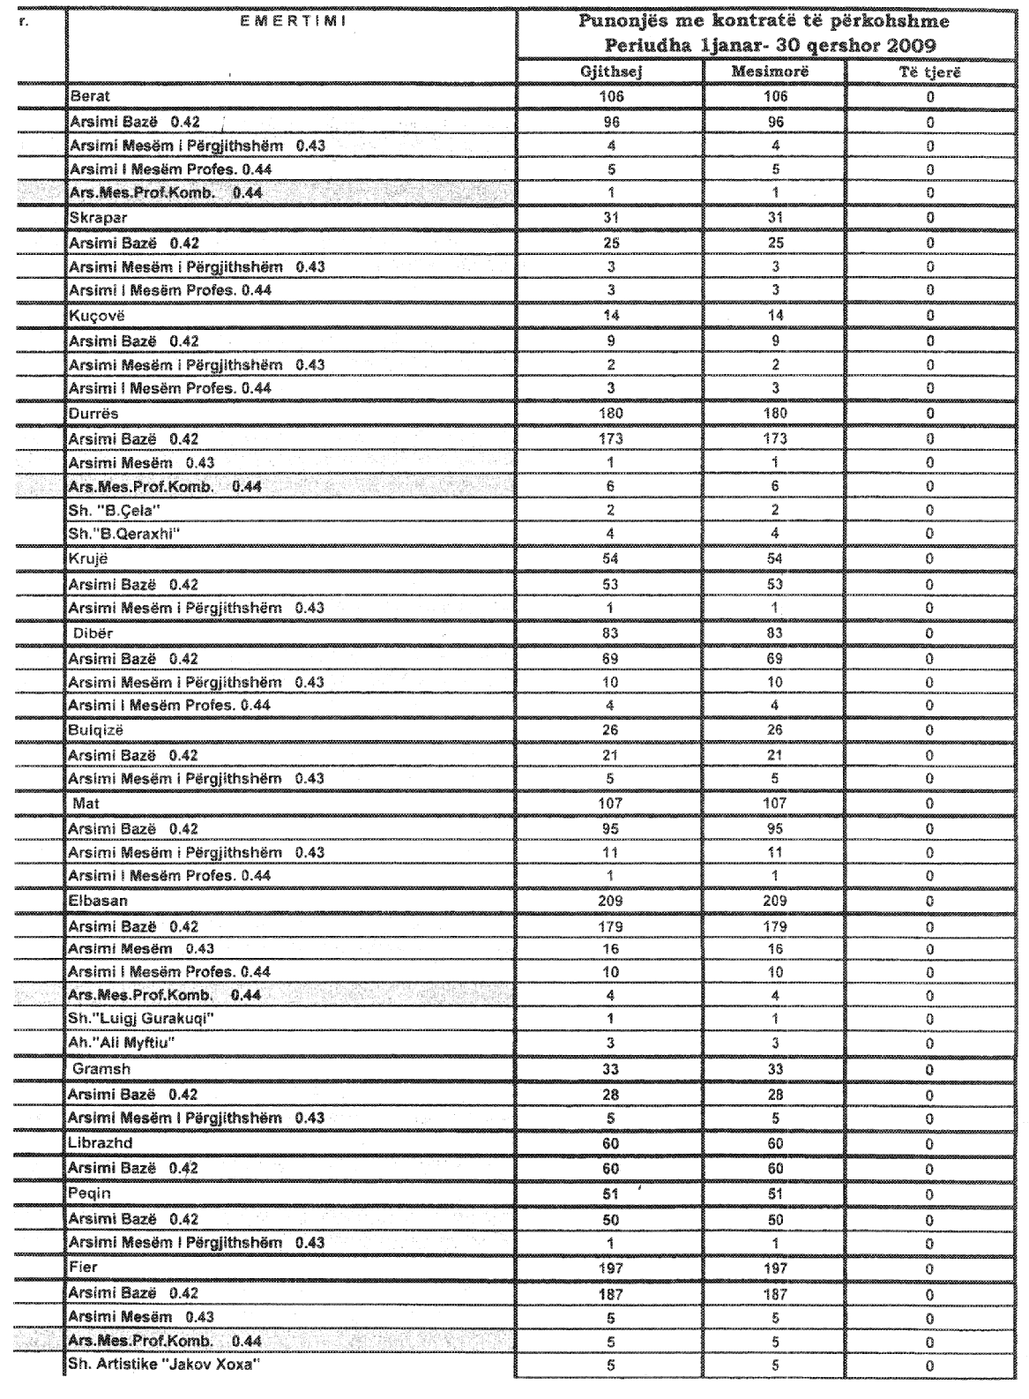

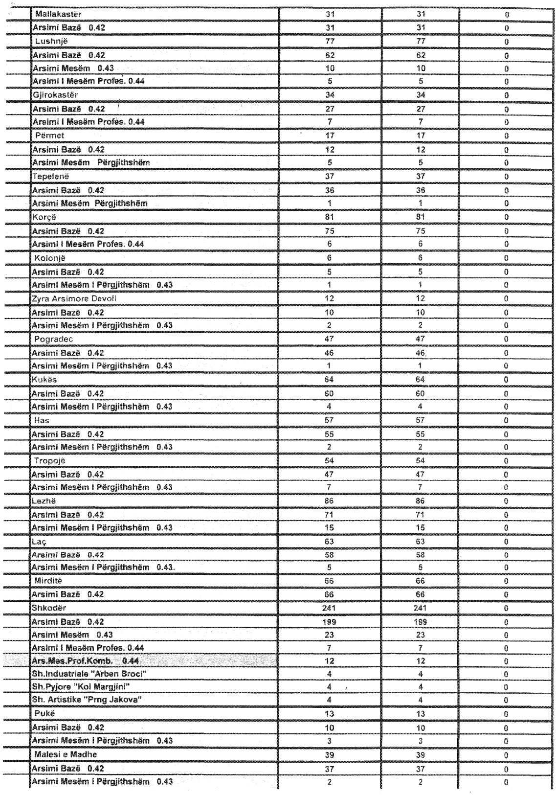

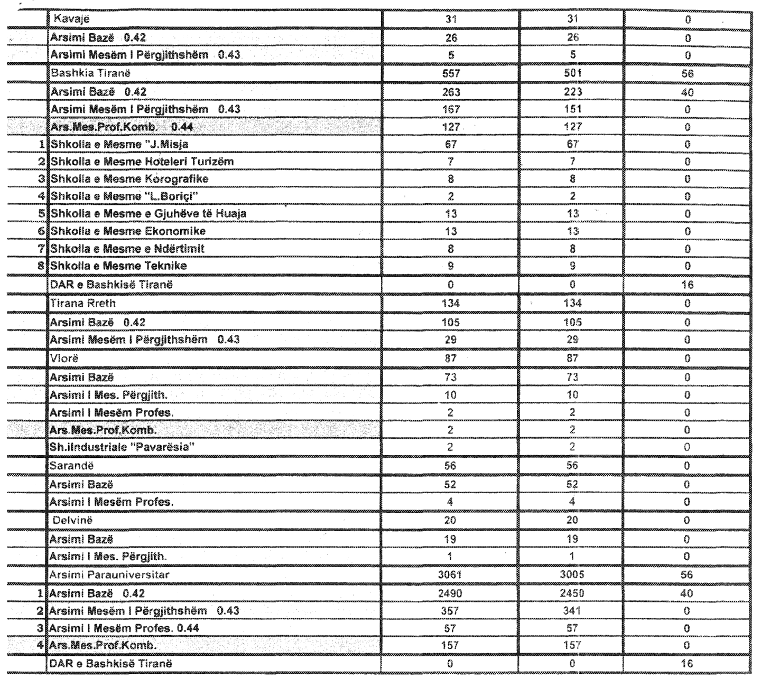

VENDIM

Nr.517, datë 13.5.2009

PËR MIRATIMIN, NË PARIM, TË MEMORANDUMIT TË BASHKËPUNIMIT, NDËRMJET KËSHILLIT TË MINISTRAVE TË REPUBLIKËS SË SHQIPËRISË DHE KOMISIONIT QENDROR TË ZGJEDHJEVE, PËR ZGJEDHJET PËR NË KUVENDIN E REPUBLIKËS SË SHQIPËRISË, QË DO TË ZHVILLOHEN MË 28.6.2009

Në mbështetje të nenit 100 të Kushtetutës dhe të ligjit nr.10019, datë 29.12.2008 “Kodi Zgjedhor i Republikës së Shqipërisë”, me propozimin e Ministrit të Brendshëm, Këshilli i Ministrave

VENDOSI:

1. Miratimin, në parim, të memorandumit të bashkëpunimit, ndërmjet Këshillit të Ministrave të Republikës së Shqipërisë dhe Komisionit Qendror të Zgjedhjeve, për zgjedhjet për në Kuvendin e Republikës së Shqipërisë, që do të zhvillohen më 28.6.2009.
2. Ngarkohet Ministri i Brendshëm për nënshkrimin dhe ndjekjen e zbatimit të këtij memorandumi.
Ky vendim hyn në fuqi menjëherë dhe botohet në Fletoren Zyrtare.

KRYEMINISTRI
Sali Berisha

Memorandum bashkëpunimi

Për zgjedhjet për Kuvendin e Republikës së Shqipërisë,

që do të zhvillohen në datë 28.6.2009

Mbështetur në dekretin nr.5598, datë 30.12.2008 të Presidentit të Republikës së Shqipërisë, më 28.6.2009 do të zhvillohen zgjedhjet për Kuvendin e Republikës së Shqipërisë;
Mbështetur në ligjin nr.10019, datë 29.12.2008 “Kodi Zgjedhor i Republikës së Shqipërisë,” Komisioni Qendror i Zgjedhjeve ngarkohet me detyrën për të përgatitur, mbikëqyrur, drejtuar dhe verifikuar të gjitha aspektet që kanë të bëjnë me zgjedhjet;
Mbështetur në faktin që Këshilli i Ministrave i Republikës së Shqipërisë në zbatim të Kushtetutës, legjislacionit shqiptar, si dhe të marrëveshjeve ndërkombëtare, ku shteti shqiptar është palë, është seriozisht i angazhuar për mbajtjen e zgjedhjeve të lira, demokratike, të ndershme dhe në përputhje me standardet ndërkombëtare;
Duke marrë parasysh rëndësinë e madhe që kanë këto zgjedhje për të ardhmen e vendit dhe në kuadër të marrëveshjes së stabilizim-asocimit me Bashkimin Europian;
Të bindur se për realizimin e këtyre standardeve kërkohet bashkëpunim serioz dhe i vazhdueshëm midis Komisionit Qendror të Zgjedhjeve dhe strukturave shtetërore në varësi të Këshillit të Ministrave të Republikës së Shqipërisë; me qëllim përmbushjen në shkallë institucionale të këtij bashkëpunimi;
Këshilli i Ministrave i Republikës së Shqipërisë (më poshtë referuar si Këshilli i Ministrave) dhe
Komisioni Qendror i Zgjedhjeve (më poshtë referuar si KQZ-ja) nëshkruajnë këtë memorandum bashkëpunimi.
Palët në këtë memorandum veprojnë në përputhje me statusin e tyre institucional, të përcaktuar në Kushtetutën e Republikës së Shqipërisë, Kodin Zgjedhor dhe legjislacionin në fuqi dhe bien dakord si më poshtë:
I. Detyrimet e Këshillit të Ministrave
Këshilli i Ministrave mbështetet dhe i garanton KQZ-së:
1. Sigurimin e ambienteve të nevojshme për KZAZ-të dhe VNV-të, duke përfshirë kushte të përshtashme për aplikimin e teknologjisë mbështetëse për numërimin e votave, si dhe për sigurimin e linjave të komunikimit.
2. Sigurimin e ambienteve për zyrat rajonale zgjedhore të KQZ-së.
3. Angazhimin e strukturave në varësi të Këshillit të Ministrave për transportin e bazës materiale zgjedhore, nga KQZ-ja në KZAZ-të, në të gjithë territorin e Republikës së Shqipërisë dhe anasjelltas.
4. Ministria e Brendshme ngarkohet të mbikëqyrë përmbushjen e angazhimeve të parashikuara në Kodin Zgjedhor dhe në këtë memorandum, nga të gjitha institucionet në varësi të Këshillit të Ministrave dhe nga organet e qeverisjes vendore.
5. Prefektët, mbështetur në Kodin Zgjedhor dhe në aktet e KQZ-së, bashkërendojnë realizimin e detyrave të parashikuara në të gjitha aktet ligjore dhe nënligjore, si dhe në këtë memorandum në të gjithë territorin e juridiksionit administrativ përkatës.
II. Detyrimet e Komisionit Qendror të Zgjedhjeve
KQZ merr përsipër dhe garanton:
1. T’i sigurojë Këshillit të Ministrave dhe të gjitha institucioneve në varësi të tij, në kohën e nevojshme, informacionin e duhur për të lejuar përmbushjen e angazhimeve, në funksion të administrimit të procesit zgjedhor, në përputhje me legjislacionin në fuqi.
III. Zgjidhja e mosmarrëveshjeve
Palët veprojnë në bazë të kompetencave që u njeh ligji. Zgjidhja e mosmarrëveshjeve realizohet në përputhje me ligjin dhe në mirëkuptim ndërmjet palëve. Në këtë kuadër, palët njohin rolin drejtues të Komisionit Qendror të Zgjedhjeve në procesin e përgatitjes së zgjedhjeve.
IV. Hyrja në fuqi
Ky memorandum bashkëpunimi hyn në fuqi menjëherë pas nënshkrimit dhe botohet në Fletoren Zyrare.

Tiranë, më 19 maj 2009

Për Këshillin e Ministrave  Ministri i Brendshëm  Bujar Nishani | Për Komisionin Qendror të Zgjedhjeve  Arben Ristani

VENDIM

Nr.531, datë 27.4.2009

PËR DISA NDRYSHIME DHE SHTESA NË VENDIMIN NR.1135, DATË 5.8.2008 TË KËSHILLIT TË MINISTRAVE “PËR PAGAT E PUNONJËSVE TË POLICISË SË SHTETIT”,

TË NDRYSHUAR

Në mbështetje të nenit 100 të Kushtetutës, të nenit 88 të ligjit nr. 9749, datë 4.6. 2007 “Për Policinë e Shtetit”, të nenit 5/1, të ligjit nr.8487, datë 13.5.1999 “Për kompetencat për caktimin e pagave të punës”, të ndryshuar, dhe të ligjit nr.10025, datë 27.11.2008 “Për buxhetin e vitit 2009”, me propozimin e Ministrit të Brendshëm dhe të Ministrit të Financave, Këshilli i Ministrave

VENDOSI:

1. Në vendimin nr.1135, datë 5.8.2008 të Këshillit të Ministrave të ndryshuar, bëhen këto ndryshime e shtesa:
a) Lidhja nr. 1 “Struktura dhe nivelet e pagave për punonjësit e Policisë së Shtetit”, e përmendur në pikën 1, zëvendësohet me lidhjen me të njëjtin numër dhe emërtim, që i bashkëlidhet këtij vendimi dhe është pjesë përbërëse e tij.
b) Pas pikës 5 shtohen pikat 5/1, 5/2 e 5/3, me këtë përmbajtje:
“5/1. Punonjësi i Policisë së Shtetit, që pranohet në shkollën bazë të policisë, gjatë kohës së qëndrimit në shkollë përfiton trajtim me pagë, në masën 60 për qind të pagës së gradës “Nëninspektor”, kur ka përfunduar arsimin e mesëm, dhe 100 për qind të pagës së po kësaj grade, kur ka përfunduar arsimin e lartë.
5/2. Punonjësi i Policisë mund të trajnohet brenda ose jashtë vendit, në kuadër të programeve të trajnimeve, të parashikuara e të organizuara nga institucioni. Kur punonjësi i Policisë së Shtetit, kryen kurse shkollimi ose trajnimi, brenda vendit, gjatë kohës së shkollimit/trajnimit përfiton pagën mujore të vendit të fundit të punës, para fillimit të kursit të shkollimit/trajnimit. Pagesa bëhet nga struktura e policisë, ku ka qenë efektiv përpara fillimit të shkollimit/trajnimit.
Kur punonjësi i Policisë së Shtetit kryen kurse shkollimi ose trajnimi jashtë vendit, për periudha deri në 6 (gjashtë) muaj, merr pagën mujore të vendit të punës, para fillimit të kursit të shkollimit/trajnimit, ndërsa për periudha trajnimi mbi 6 (gjashtë) muaj, punonjësit të policisë i ndërpritet paga, por familjes së tij i jepet një shpërblim, si më poshtë vijon:
a) Për punonjësit pa ose me një pjesëtar në ngarkim, 40 për qind të pagës mujore;
b) Për punonjësit me më shume se një pjesëtar në ngarkim, 50 për qind të pagës mujore.
Pagesa bëhet nga struktura e policisë, ku ka qenë efektiv punonjësi përpara fillimit të shkollimit/trajnimit.
5/3. Punonjësi i Policisë së Shtetit, që nuk është efektiv me kohë të plotë në institucionet e sistemit arsimor policor, por bashkëpunon me këto institucione si punonjës i jashtëm, për çdo orë mësimore 60-minutëshe, përfiton një page, si më poshtë vijon:
a) Në kurset e shkollimit/trajnimit për kursantët e nivelit zbatues, në masën 300 (treqind) lekë/për orë;
b) Në kurset e shkollimit/trajnimit për kursantët e nivelit të parë drejtues, në masën 400 (katërqind) lekë/për orë;
c) Në kurset e shkollimit/trajnimit për kursantët e nivelit të mesëm drejtues, në masën 500 (pesëqind) lekë/për orë.
2. Efektet financiare, që rrjedhin nga zbatimi i këtij vendimi, të përballohen, si më poshtë vijon:
a) Për pagesat e parashikuara në pikat 5/1, 5/2 e 5/3, nga buxheti i vitit 2009, miratuar për Policinë e Shtetit;
b) Për rritjen e pagave të punonjësve të Policisë së Shtetit, nga fondet për rritjen e pagave, miratuar për vitin 2009.
3. Ngarkohet Ministria e Brendshme për zbatimin e këtij vendimi.
4. Vendimi nr.605, datë 13.10.2001 i Këshillit të Ministrave “Për kurset e formimit profesional, të kualifikimit e specializimit në Akademinë e Policisë “Arben Zylyftari””, shfuqizohet.
Ky vendim hyn në fuqi pas botimit në Fletoren Zyrtare dhe i shtrin efektet nga data 1 maj 2009.

KRYEMINISTRI
Sali Berisha

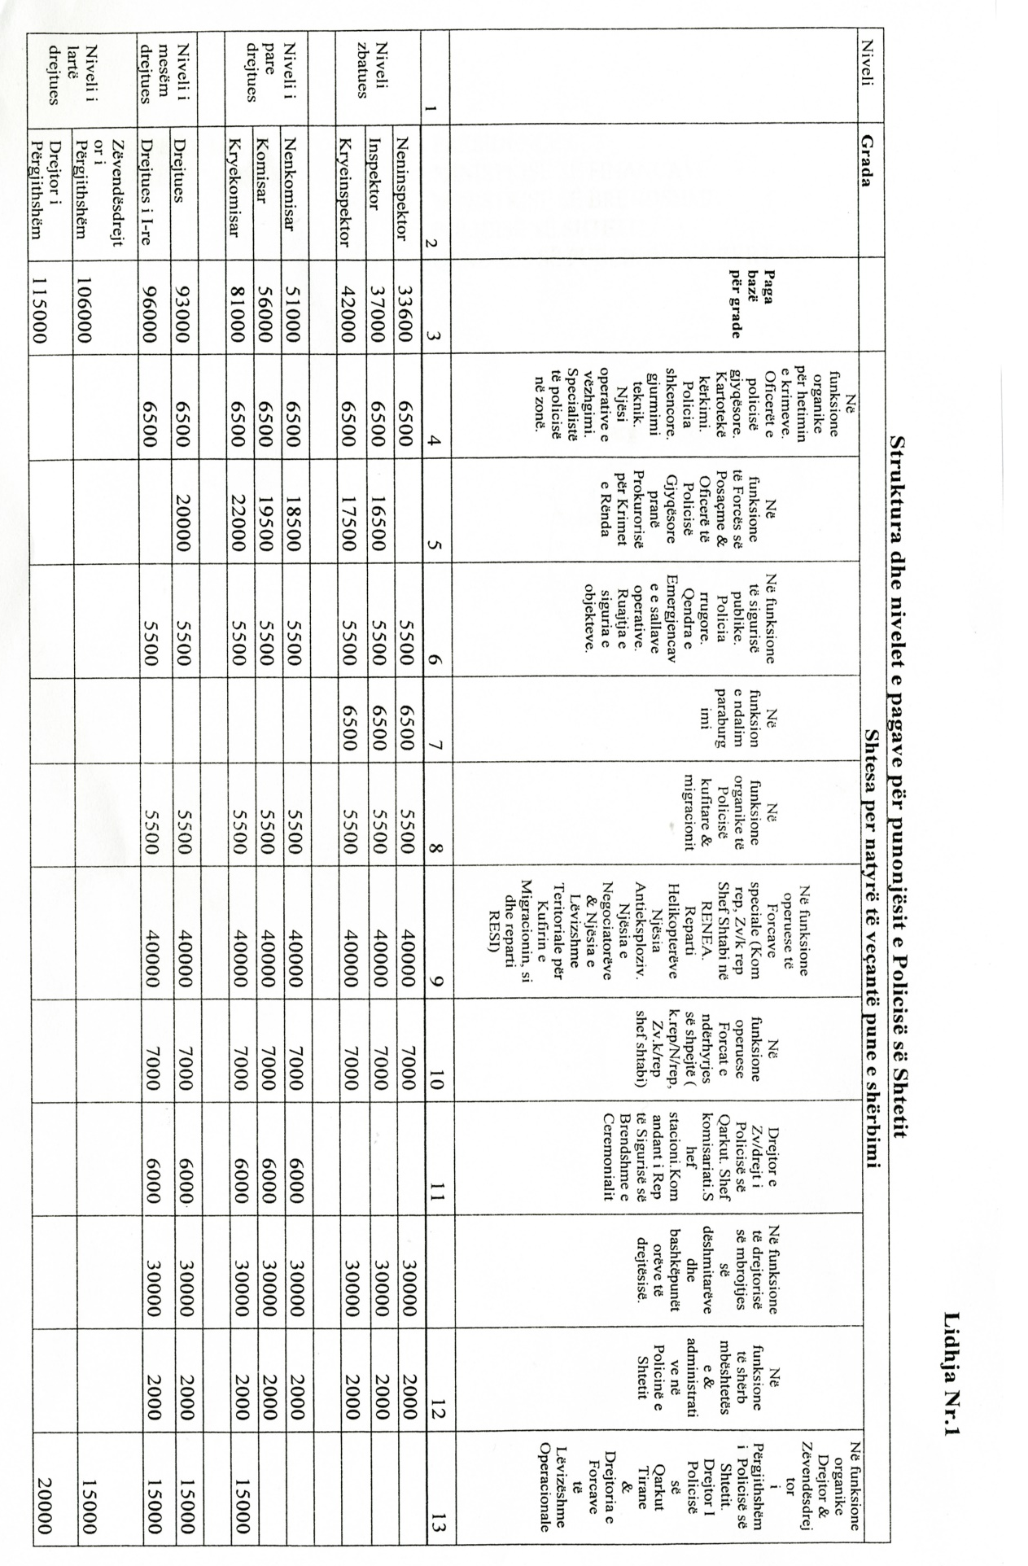

VENDIM

Nr.559, datë 28.5.2009

PËR NJË SHTESË NË VENDIMIN NR.191, DATË 22.3.2007 TË KËSHILLIT TË MINISTRAVE “PËR VENDOSJEN E OPONENCËS TEKNIKE SHTETËRORE PËR PROJEKTET E NDËRTIMIT TË HIDROCENTRALEVE, ME KONCESION”, TË NDRYSHUAR

Në mbështetje të nenit 100 të Kushtetutës, të ligjit nr.7961, datë 12.7.1995 “Kodi i Punës i Republikës së Shqipërisë”, të ndryshuar, të ligjit nr.9367, datë 7.4.2005 “Për parandalimin e konfliktit të interesave në ushtrimin e funksioneve publike”, të ligjit nr.9936, datë 26.6.2008 “Për menaxhimin e sistemit buxhetor në Republikën së Shqipërisë”, dhe të ligjit nr.10025, datë 27.11.2008 “Për buxhetin e vitit 2009”, me propozimin e Ministrit të Ekonomisë, Tregtisë dhe Energjetikës, Këshilli i Ministrave

VENDOSI:

Pas pikës 7/1 të vendimit nr.191, datë 22.3.2007 të Këshillit të Ministrave, të ndryshuar, shtohet pika 7/2, me këtë përmbajtje:
“7/2 Pagesa e grupit të ekspertëve, për periudhën 1 janar 2009 deri më 30 qershor 2009, në shumën 6 180 000 (gjashtë milionë e njëqind e tetëdhjetë mijë) lekë, të përballohet nga fondi (30 për qind), që Ministria e Ekonomisë, Tregtisë dhe Energjetikës ka përfituar, në vitin 2008, nga të ardhurat jashtë limitit, nga privatizimi i pronës publike, në zbatim të vendimit nr.1638, datë 17.12.2008 të Këshillit të Ministrave “Për kriteret e vlerësimit të pronës shtetërore, që privatizohet apo transformohet, dhe për procedurën e shitjes”.”
Ky vendim hyn në fuqi pas botimit në Fletoren Zyrtare dhe i shtrin efektet financiare nga data 1 janar 2009.

KRYEMINISTRI
Sali Berisha

